房地产估价报告
【司法鉴定委托函号：（2022）苏0924法鉴委字第77号】

估价项目名称：关于射阳县人民法院委托位于射阳经济开发区东区金色阳光小区26幢公寓楼1601-1613室（共13套）酒店式公寓用房地产市场价值评估
估价委托人：射阳县人民法院
房地产估价机构：盐城市富鑫房地产评估事务所（普通合伙）
注册房地产估价师： 沈 莹（注册号：3320050048）
付琳莉（注册号：3220200158）
估价报告出具日期：2022年08月12日
估价报告编号：盐富鑫房评字（2022）第0811-01号
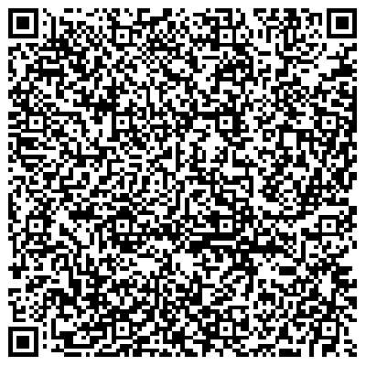

致估价委托人函
射阳县人民法院：
根据贵方委托，我公司对贵方所指定的位于射阳经济开发区东区金色阳光小区26幢公寓楼1601-1613室酒店式公寓用房地产（总建筑面积合计为764.37平方米及合理分摊的土地使用权面积）市场价值进行了评估。
估价目的：为法院解决诉讼纠纷提供价值参考而评估估价对象房地产市场价值。
价值类型：为估价对象房地产在价值时点的市场价值。
评估人员按照国家和省市关于房地产评估的有关法律、法规和政策要求，遵循科学、客观、公正、实事求是的原则开展本次委托的评估工作。评估人员查验了贵方提交的估价对象的相关资料，细致地进行现场的查勘鉴定工作，考虑并分析了影响本估价对象各项资产价值的诸多因素，合理运用房地产评估的方法，按照房地产评估程序认真完成评估工作。
本公司专业估价人员根据估价目的，遵循估价原则，按照估价程序，采用科学合理的估价方法，在认真分析现有资料的基础上，结合估价经验与对影响房地产价格因素进行分析和测算，确定在在满足全部假设及限制条件下，于价值时点2022年08月11日的酒店式公寓用房地产(毛坯状态)评估总价为355.55万元，大写金额为人民币叁佰伍拾伍万伍仟伍佰元整。详见《房地产估价结果汇总表》：

法定代表人：（签章）
盐城市富鑫房地产评估事务所（普通合伙）
2022年08月12日

房地产估价结果汇总表

估价委托人：射阳县人民法院 价值时点：2022年08月11日
估价对象 | 建筑面积  （M²) | 房地产评估单价(元/M²) | 房地产市场价值(万元) | 备注
射阳经济开发区东区金色阳光小区26幢公寓楼1601酒店式公寓用房地产 | 59.79 | 4652 | 27.81 | 毛坯状态（含走廊吊顶及消防设施）
射阳经济开发区东区金色阳光小区26幢公寓楼1602酒店式公寓用房地产 | 59.29 | 4652 | 27.58
射阳经济开发区东区金色阳光小区26幢公寓楼1603酒店式公寓用房地产 | 58.41 | 4652 | 27.17
射阳经济开发区东区金色阳光小区26幢公寓楼1604酒店式公寓用房地产 | 59.29 | 4652 | 27.58
射阳经济开发区东区金色阳光小区26幢公寓楼1605酒店式公寓用房地产 | 55.68 | 4652 | 25.90
射阳经济开发区东区金色阳光小区26幢公寓楼1606酒店式公寓用房地产 | 55.68 | 4652 | 25.90
射阳经济开发区东区金色阳光小区26幢公寓楼1607酒店式公寓用房地产 | 59.29 | 4652 | 27.58
射阳经济开发区东区金色阳光小区26幢公寓楼1608酒店式公寓用房地产 | 59.42 | 4652 | 27.64
射阳经济开发区东区金色阳光小区26幢公寓楼1609酒店式公寓用房地产 | 67.87 | 4652 | 31.57
射阳经济开发区东区金色阳光小区26幢公寓楼1610酒店式公寓用房地产 | 57.19 | 4652 | 26.60
射阳经济开发区东区金色阳光小区26幢公寓楼1611酒店式公寓用房地产 | 57.19 | 4652 | 26.60
射阳经济开发区东区金色阳光小区26幢公寓楼1612酒店式公寓用房地产 | 57.19 | 4652 | 26.60
射阳经济开发区东区金色阳光小区26幢公寓楼1613酒店式公寓用房地产 | 58.08 | 4652 | 27.02
合计 | 764.37 |  | 355.55
特别提示：
1. 本估价报告应用有效期自2022年08月12日至2023年08月11日一年内有效；
2. 本评估报告结果包含土地使用权价值及与房地产不可分割的满足其使用功能的水、电、消防、公共区域装修（顶棚、地面等）等，不包含家具、家电等可移动资产；
3.本报告估价结果仅指估价对象在价值时点的价值，并未考虑估价对象房地产所涉及的债权债务关系；
4.估价对象于价值时点未办理不动产登记，本次评估设定估价对象具有完整产权，可正常办理不动产登记，本次估价对象土地面积为假设合理分摊所对应的土地面积；
5. 本报告由盐城市富鑫房地产评估事务所（普通合伙）负责解释。

目 录

致估价委托人函 1
目 录 3
估价师声明 4
估价假设和限制条件 5
一、一般假设 5
二、未定事项假设 6
三、背离实际情况假设 6
四、不相一致假设 6
五、依据不足假设 6
估价结果报告 8
一、估价委托人 8
二、房地产估价机构 8
三、估价目的 8
四、估价对象 8
五、价值时点 12
六、价值类型 12
七、估价原则 12
八、估价依据 13
九、估价方法 14
十、估价结果 15
十一、注册房地产估价师 17
十二、实地查勘期 17
十三、估价作业期 17
附 件 18

估价师声明
我们郑重声明：
1．我们在此次报告中陈述的事实是真实的和准确的，没有虚假记载、误导性陈述和重大遗漏；
2．本估价报告中的分析、意见和结论是我们独立、客观、公正的专业分析、意见和结论，但受到估价报告中已说明的估价假设和限制条件的限制；
3．我们与本估价报告中的估价对象没有现实或潜在的利益，与估价委托人及估价利害关系人没有利害关系，也对估价对象、估价委托人及估价利害关系人没有偏见；
4．我们按照中华人民共和国国家标准《房地产估价规范》(GB/T 50291-2015)、《房地产估价术语标准》（GB/T 50899-2013）等的规定进行估价工作，撰写本估价报告；
5．没有人对本评估结果提供重要的专业帮助。

估价假设和限制条件

一、一般假设
1．估价委托人提供了估价对象的产权资料，但未能提供权属证书原件，本公司对委托人提供的权属资料进行了审慎的检查和尽职调查，估价对象面积及数据与现场查勘基本相符，在无理由怀疑其合法性、真实性、准确性和完整性情况下，本报告中所依据的权属及建筑面积等有关数据以委托人提供的产权资料中登记的数据为准，委托人应对其提供的房地产估价所必需的情况和资料的真实性、合法性和完整性负责。若上述情况发生变化，应调整评估结果或重新评估。
2．对估价对象的现场查勘仅限于其外观和使用状况，对被掩盖、未暴露及难以接触到的内部结构部分，并未进行测量，而是依据委托人提供的资料进行评估。除非另有协议，我们不承担对估价对象建筑结构质量进行调查的责任。
3．估价对象的运作方法、程序符合国家、地方的法律法规，产权明晰、手续齐全、可在公开市场上自由转让，不属于行政法规规定不得转让的房地产。
4．估价对象在价值时点的房地产市场为公开、平等、自愿的交易市场，即能满足下列条件下进行交易最可能的价格：
①交易双方是自愿地进行交易的；
②交易双方是出于利己动机进行交易的；
③交易双方是精明、谨慎行事的，并且了解交易对象、知晓市场行情；
④交易双方有较充裕的时间进行交易；
⑤不存在买者因特殊兴趣而给予附加出价。
5．估价对象能享用公共部位的通行权及水电等公用设施的使用权。
6．本次评估是以估价对象能够合法、继续使用为前提。

二、未定事项假设
1．本次估价是以估价对象不存在抵押权、典权等他项权利，亦无其他法定优先受偿款为假设前提。
2．本次估价不考虑可能存在的租约或租赁限制对估价结果的影响。

三、背离实际情况假设
1．本估价报告反映估价对象在本次评估目的下，根据国家、地方现行政策规定，按资产评估程序和公认的评估方法确定的现行价格，不考虑假定该批资产到市场变现时因特殊的变现方式和价格折扣而引起导致的价格变化；也未考虑国家宏观经济政策发生变化以及遇有自然力和其它不可抗力对资产价格的影响。当前述条件在评估结果有效期内发生明显变动时，上述结果在未作相应修正的情况下不再生效。
2．本报告估价结果仅指估价对象在价值时点的价值，并未考虑估价对象房地产所涉及的债权债务关系。

四、不相一致假设
本次评估无不相一致假设。

五、依据不足假设
估价对象于价值时点未办理不动产登记，本次评估设定估价对象具有完整产权，可正常办理不动产登记，本次估价对象土地面积为假设合理分摊所对应的土地面积。
六、估价报告使用限制
1．本报告中所依据的有关数据以委托人提供的产权资料中登记的数据为准，委托人应对其提供的房地产估价所必需的情况和资料的真实性、合法性和完整性负责。
2．本评估报告结果包含土地使用权价值及与房地产不可分割的满足其使用功能的水、电、消防、公共区域装修、附属设施以及配套的所有相关辅助设施等的价值。
3．本估价报告应用有效期自2022年08月12日至2023年08月11日一年内有效，超出上述期限，除另行声明或另有政策规定的除外，评估结果失效。
4．本估价报告反映估价对象在本次评估目的下，根据国家、地方现行政策规定，按资产评估程序和公认的评估方法确定的现行价值，不考虑假定该批资产到市场变现时因特殊的变现方式和价格折扣而引起导致的价格变化；也未考虑国家宏观经济政策发生变化以及遇有自然力和其它不可抗力对资产价值的影响。当前述条件在评估报告应用有效期内发生明显变动时，上述结果在未作相应修正的情况下不再生效。
5．价值时点后，估价报告应用有效期内估价对象的质量及价格标准发生变化，并对估价对象估价价值产生明显影响时不能直接使用本估价结论。
5．本报告估价结果未考虑估价对象房地产预计转让的税费负担。
6．本报告估价结果仅指估价对象在价值时点的价值，并未考虑估价对象房地产所涉及的债权债务关系。
7．本报告由盐城市富鑫房地产评估事务所（普通合伙）负责解释。

估价结果报告

一、估价委托人
委托人：射阳县人民法院
住所：射阳县合德镇晨光路2号
联系人：练法官
电话：0515-96220050

二、房地产估价机构
估价单位：盐城市富鑫房地产评估事务所（普通合伙）
营业执照号：320923000202009280139
法定代表人：沈莹
住所：盐城市阜宁县天鹅国际商业中心9A215(C)
房地产评估资质等级：贰级
资质证书编号：苏建房估备（贰）盐城00035
资质证书有效期：2024年01月18日
电话：0515-87396662

三、估价目的
为法院解决诉讼纠纷提供价值参考而评估估价对象房地产市场价值。

四、估价对象
（一）估价对象财产范围
估价对象为射阳经济开发区东区金色阳光小区26幢公寓楼1601-1613室酒店式公寓用房地产，总建筑面积合计为764.37平方米及合理分摊的土地使用权面积。
（二）估价对象实物状况
1．估价对象基本状况：
（1）名称：射阳经济开发区东区金色阳光小区26幢公寓楼1601-1613室酒店式公寓用房地产。
（2）坐落：估价对象位于射阳经济开发区东区金色阳光小区26幢公寓楼1601-1613室。估价对象所在小区东临海悦路，南临道路，西临兴海路，北近解放东路。
（3）规模
估价对象射阳经济开发区东区金色阳光小区26幢公寓楼1601-1613室总建筑面积合计为764.37平方米及合理分摊的土地使用权面积，规模一般。
（4）用途：估价对象规划用途均为酒店式公寓，现状用途均为酒店式公寓，设定用途均为酒店式公寓用房地产。
2．估价对象建筑物查勘情况
（1）房屋层次：所在建筑总楼层为地上17层及地下1层，估价对象所在层次为16层。
（2）现状用途：酒店式公寓用房地产。
（3）建筑使用状况：估价对象目前空置。
（4）相邻建筑利用状况：估价对象相邻建筑以酒店式公寓为主，相邻酒店式公寓利用率一般。
（5）空间布局：估价对象空间布局合理。
（6）层高：估价对象层高均约3.2米。
（7）临街宽度及深度：估价对象临街宽度及深度较为合理。
（8）临街状况：估价对象近海悦路，人流量较大，商业繁华程度较好。
（9）装饰装修：估价对象中射阳经济开发区东区金色阳光小区26幢公寓楼1601-1613室所在建筑物外墙为钢混砂浆抹面贴浅色墙砖，室内基本毛坯，走廊为地砖地面，纤维板吊顶，保养维护状况一般。
（10）设施设备：水、电、消防等设施已入户。
（11）建成年代：成新率较新。
（12）建筑结构：钢混结构。
（13）维护状况：建筑物的结构、墙体、楼屋面整体坚固，无空鼓、损坏；门窗开关无明显破损。整体维护保养状况一般。
3、估价对象土地状况
（1）宗地四至：估价对象所在商业体东临海悦路，南临道路，西临兴海路，北近解放东路。
（2）土地面积、地类（用途）、土地使用权类型：合理分摊的土地使用权、设定为酒店式公寓用地、出让。
（3）土地开发程度：估价对象所在宗地红线外达到“五通”（通路、通上水、通下水、通电、通讯），宗地红线内达到“五通一平”（通路、通上水、通下水、通电、通讯，场地平整）。
（4）地势、地质与形状：估价对象所在宗地地势较为平整，有利于土地开发利用，所在宗地形状近似于矩形。
（5）地基、水文状况：估价对象所在宗地地基承载力一般，地表排雨水状况良好，一般无地表积水现象。
（6）土地利用现状：估价对象所在宗地已建成酒店式公寓。
（三）估价对象权益状况
- 不动产产权登记状况
《不动产单元登记情况》及《商品房买卖合同》（合同编号：SYHTBA201 80444178号）登记状况。
买受人 | 土地证号 | 土地用途 | 商品房预售许可证号 | 住宅土地使用截止时间 | 商用土地使用截止时间 | 建设工程规划许可证 | 施工许可证
唐为祥 | 2013  606589 | 城镇住宅用地、其他商服用地 | 射房销字（2017）第（0012）号 | 2083/6/27 | 2053/6/27 | 910862 | 32092402020130030
坐落 |  |  | 建筑结构 | 所在楼层 | 建筑面积（平方米） | 宗地面积（平方米） | 房产用途
射阳经济开发区东区金色阳光小区26幢公寓楼1601 |  |  | 钢混结构 | 16/17（-1） | 59.79 | 18,387 | 酒店式公寓
射阳经济开发区东区金色阳光小区26幢公寓楼1602 |  |  | 钢混结构 | 16/17（-1） | 59.29 |  | 酒店式公寓
射阳经济开发区东区金色阳光小区26幢公寓楼1603 |  |  | 钢混结构 | 16/17（-1） | 58.41 |  | 酒店式公寓
射阳经济开发区东区金色阳光小区26幢公寓楼1604 |  |  | 钢混结构 | 16/17（-1） | 59.29 |  | 酒店式公寓
射阳经济开发区东区金色阳光小区26幢公寓楼1605 |  |  | 钢混结构 | 16/17（-1） | 55.68 |  | 酒店式公寓
射阳经济开发区东区金色阳光小区26幢公寓楼1606 |  |  | 钢混结构 | 16/17（-1） | 55.68 |  | 酒店式公寓
射阳经济开发区东区金色阳光小区26幢公寓楼1607 |  |  | 钢混结构 | 16/17（-1） | 59.29 |  | 酒店式公寓
射阳经济开发区东区金色阳光小区26幢公寓楼1608 |  |  | 钢混结构 | 16/17（-1） | 59.42 |  | 酒店式公寓
射阳经济开发区东区金色阳光小区26幢公寓楼1609 |  |  | 钢混结构 | 16/17（-1） | 67.87 |  | 酒店式公寓
射阳经济开发区东区金色阳光小区26幢公寓楼1610 |  |  | 钢混结构 | 16/17（-1） | 57.19 |  | 酒店式公寓
射阳经济开发区东区金色阳光小区26幢公寓楼1611 |  |  | 钢混结构 | 16/17（-1） | 57.19 |  | 酒店式公寓
射阳经济开发区东区金色阳光小区26幢公寓楼1612 |  |  | 钢混结构 | 16/17（-1） | 57.19 |  | 酒店式公寓
射阳经济开发区东区金色阳光小区26幢公寓楼1613 |  |  | 钢混结构 | 16/17（-1） | 58.08 |  | 酒店式公寓
合计 |  |  |  |  | 764.37
2.担保物权设立状况
根据委托人提供的资料，在价值时点估价对象设定的他项权利（抵押权）及限制权利（法院查封）不详。本次评估不考虑估价对象他项权利及限制权利状况对估价结果的影响。
3.租赁或占用情况等其他权利限制状况
至现场查勘日止，估价对象现产权人为杨栋力，实际使用人不详。

五、价值时点
2022年08月11日，价值时点为估价人员现场查勘之日。

六、价值类型
本报告估价结果为估价对象房地产在价值时点的房地产公开市场价值。
市场价值是估价对象经适当营销后，由熟悉情况、谨慎行事且不受强迫的交易双方，以公平交易方式在价值时点自愿进行交易的金额。

七、估价原则
本次估价遵循独立、客观、公正原则、合法原则、价值时点原则、最高最佳利用原则、替代原则原则。
合法原则：以估价对象的合法使用、合法交易、合法处分为前提估价。所谓合法，是指符合国家的法律、法规和当地政府的有关规定。一是要求在估价时必须确认估价对象具有合法的产权。二是要求在估价时所涉及的估价对象的用途必须是合法的。三是要求如果涉及估价对象的交易或处分方式时，该交易或处分方式必须是合法的。
最高最佳利用原则：估价对象的最高最佳利用为前提估价，认为保持现状最有利时应以保持现状继续使用为前提。最高最佳利用原则受到合法原则的约束，房地产的最高最佳利用还必须得到技术上的支持，不能通过不经济的方式来实现房地产的最高最佳利用。
替代原则：估价对象不得明显偏离类似房地产在同等条件和状态下的正常价格。房地产估价所要确定的估价结论是估价对象的客观合理价格或价值。对于房地产交易目的而言，该客观合理价格或价值应当是在公开市场上最可能形成或成立的价格，房地产估价就是参照公开市场上足够数量的类似房地产的近期成交价格来确定估价对象的客观合理价格或者价值的。
价值时点原则：估价结果应是估价对象在价值时点的客观合理价值。估价结论具有很强的时间相关性和实效性。主要是考虑到资金的时间价值，在不同的时点上发生的现金流量对其价值影响是不同的。估价结果是估价对象在价值时点的价格，不能将该估价结果作为估价对象在其他时点的价格。
独立、客观、公正原则：要求估价机构有完全独立性，估价机构和估价人员与估价对象及相关当事人没有利害关系，不受外部环境干扰因素影响，从实际出发，公平合理地进行估价。

八、估价依据
（一）有关的法律、法规和部门规章
1．《中华人民共和国城市房地产管理法》（2019年8月26日第十三届全国人民代表大会常务委员会第十二次会议通过）
2．《中华人民共和国土地管理法》（第三次修正，2019年8月26日第十三届全国人民代表大会常务委员会第十二次会议通过）
3．《中华人民共和国土地管理法实施条例》（1998年12月24日国务院令第256号公布，自1999年1月1日施行）
4．《中华人民共和国民法典》（中华人民共和国第十三届全国人民代表大会第三次会议于2020年5月28日通过，2020年中华人民共和国主席令第四十五号公布，2021年1月1日施行）
5.《中华人民共和国城乡规划法》（2007年10月28日第十届全国人民代表大会常务委员会第三十次会议通过，2008年1月1日施行）
6.《中华人民共和国资产评估法》（2016年7月2日第十二届全国人民代表大会常务委员会第二十一次会议通过，自2016年12月1日起实施）
（二）采用的技术规程
1．国家标准《房地产估价规范》（GB/T 50291-2015）
2．国家标准《房地产估价基本术语标准》（GB/T 50899-2013）
（三）委托人及相关单位提供的资料
估价委托人提供的房地产产权登记信息及其它相关资料。
（四）估价机构及估价人员现场查勘资料、市场调查资料及其他有关资料。

九、估价方法
本次估价对象为酒店式公寓用房地产，区域内近期房地产市场交易比较活跃，与估价对象处在同一供需圈内类似房地产近期市场交易案例较多，且类似交易案例的可比性较强，故比较法是最佳的评估方法。估价对象可作为收益性物业，区域内有与其规模和类型相同的类似物业出租，因此可选用收益法进行估价。依据两种估价方法所得结果，并对两种估算结果进行差异分析，结合估价规范并参考当地房地产的特点综合得出估价结果。
（一）比较法
比较法是选取一定的可比实例、将它们与估价对象进行比较，根据其间的差异对可比实例成交价格进行处理后得到估价对象价值或价格的方法。比较法适用的条件，是在同一供求范围内存在着较多的类似房地产的交易。在比较法估价中需要进行交易情况、市场状况、房地产状况的修正。
运用比较法估价一般分为下列七个步骤进行：
1．搜集交易实例；
2．选取可比实例；
3．建立比较基础；
4．进行交易情况修正；
5．进行市场状况调整；
6．进行房地产状况调整；
7．求取比较价值。
比较价值计算公式为：
估价对象比较价值=可比实例成交价格×交易情况修正系数×市场状况调整系数×房地产状况调整系数。
（二）收益法
收益法是预测估价对象未来收益，利用报酬率或资本化率、收益乘数将未来收益转换为价值得到估价对象价值或价格的方法。收益法的适用对象是收益性房地产。
运用收益法估价一般分为下列五个步骤进行：
1．选择具体估价方法；
2．测算收益期或持有期；
3．测算未来收益；
4．测算报酬率；
5．计算收益价值。
收益价值计算公式为：
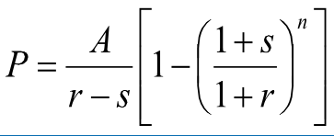

式中：P—房地产在价值时点的收益价值；
A—房地产的未来第一年净运营收益；
r—房地产报酬率；
s—净收益逐年递增的比例；
n—房地产的收益期。

十、估价结果
本公司专业估价人员根据估价目的，遵循估价原则，按照估价程序，采用科学合理的估价方法，在认真分析现有资料的基础上，结合估价经验与对影响房地产价格因素进行分析和测算，确定在估价对象于市场上有足够的买方和卖方，并且进入市场无障碍的条件下，于价值时点2022年08月11日的酒店式公寓用房地产(毛坯状态)市场价值为355.55万元，大写金额为人民币叁佰伍拾伍万伍仟伍佰元整。（详见下表）

房地产估价结果汇总表
估价对象 | 建筑面积  （M²) | 房地产评估单价(元/M²) | 房地产市场价值(万元) | 备注
射阳经济开发区东区金色阳光小区26幢公寓楼1601酒店式公寓用房地产 | 59.79 | 4652 | 27.81 | 毛坯状态（含走廊吊顶及消防设施）
射阳经济开发区东区金色阳光小区26幢公寓楼1602酒店式公寓用房地产 | 59.29 | 4652 | 27.58
射阳经济开发区东区金色阳光小区26幢公寓楼1603酒店式公寓用房地产 | 58.41 | 4652 | 27.17
射阳经济开发区东区金色阳光小区26幢公寓楼1604酒店式公寓用房地产 | 59.29 | 4652 | 27.58
射阳经济开发区东区金色阳光小区26幢公寓楼1605酒店式公寓用房地产 | 55.68 | 4652 | 25.90
射阳经济开发区东区金色阳光小区26幢公寓楼1606酒店式公寓用房地产 | 55.68 | 4652 | 25.90
射阳经济开发区东区金色阳光小区26幢公寓楼1607酒店式公寓用房地产 | 59.29 | 4652 | 27.58
射阳经济开发区东区金色阳光小区26幢公寓楼1608酒店式公寓用房地产 | 59.42 | 4652 | 27.64
射阳经济开发区东区金色阳光小区26幢公寓楼1609酒店式公寓用房地产 | 67.87 | 4652 | 31.57
射阳经济开发区东区金色阳光小区26幢公寓楼1610酒店式公寓用房地产 | 57.19 | 4652 | 26.60
射阳经济开发区东区金色阳光小区26幢公寓楼1611酒店式公寓用房地产 | 57.19 | 4652 | 26.60
射阳经济开发区东区金色阳光小区26幢公寓楼1612酒店式公寓用房地产 | 57.19 | 4652 | 26.60
射阳经济开发区东区金色阳光小区26幢公寓楼1613酒店式公寓用房地产 | 58.08 | 4652 | 27.02
合计 | 764.37 |  | 355.55

十一、注册房地产估价师
姓 名 | 房地产估价师注册号 | 签 章 | 日 期
沈 莹 | 3320050048 |  | 2022年08月12日
付琳莉 | 3220200158 |  | 2022年08月12日

十二、实地查勘期
2022年08月11日。

十三、估价作业期
2022年08月11日至2022年08月12日。

附 件

1．司法鉴定委托书﹝（2022）苏0924法鉴委字第77号﹞复印件
2．《商品房买卖合同》等复印件
3．房地产估价机构营业执照复印件
4．房地产估价师注册证书复印件
5．房地产估价机构资质备案证书复印件
6．估价对象位置示意图
7．估价对象现场查勘照片

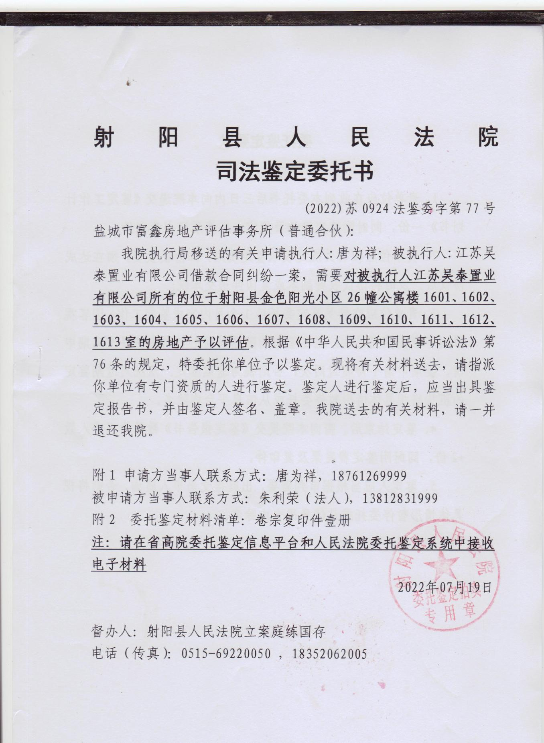

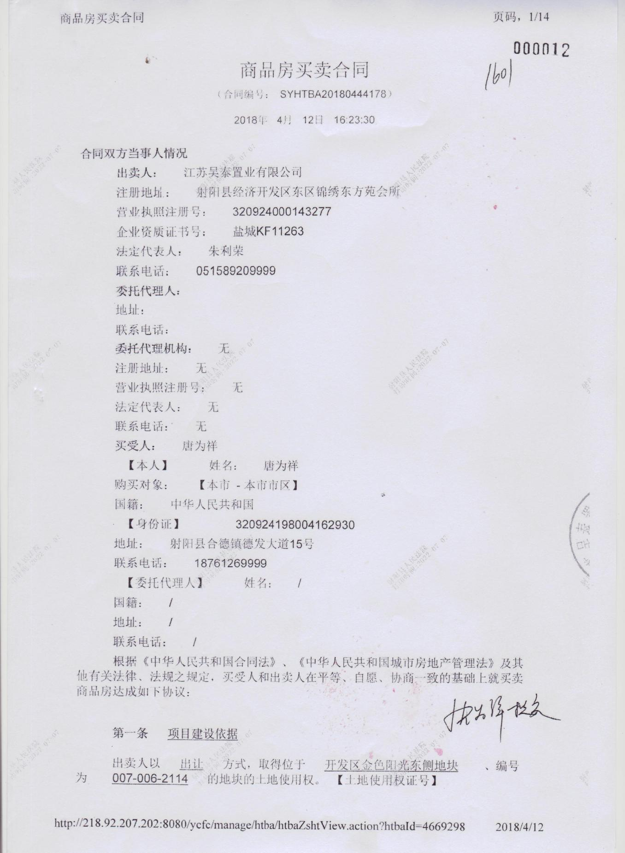

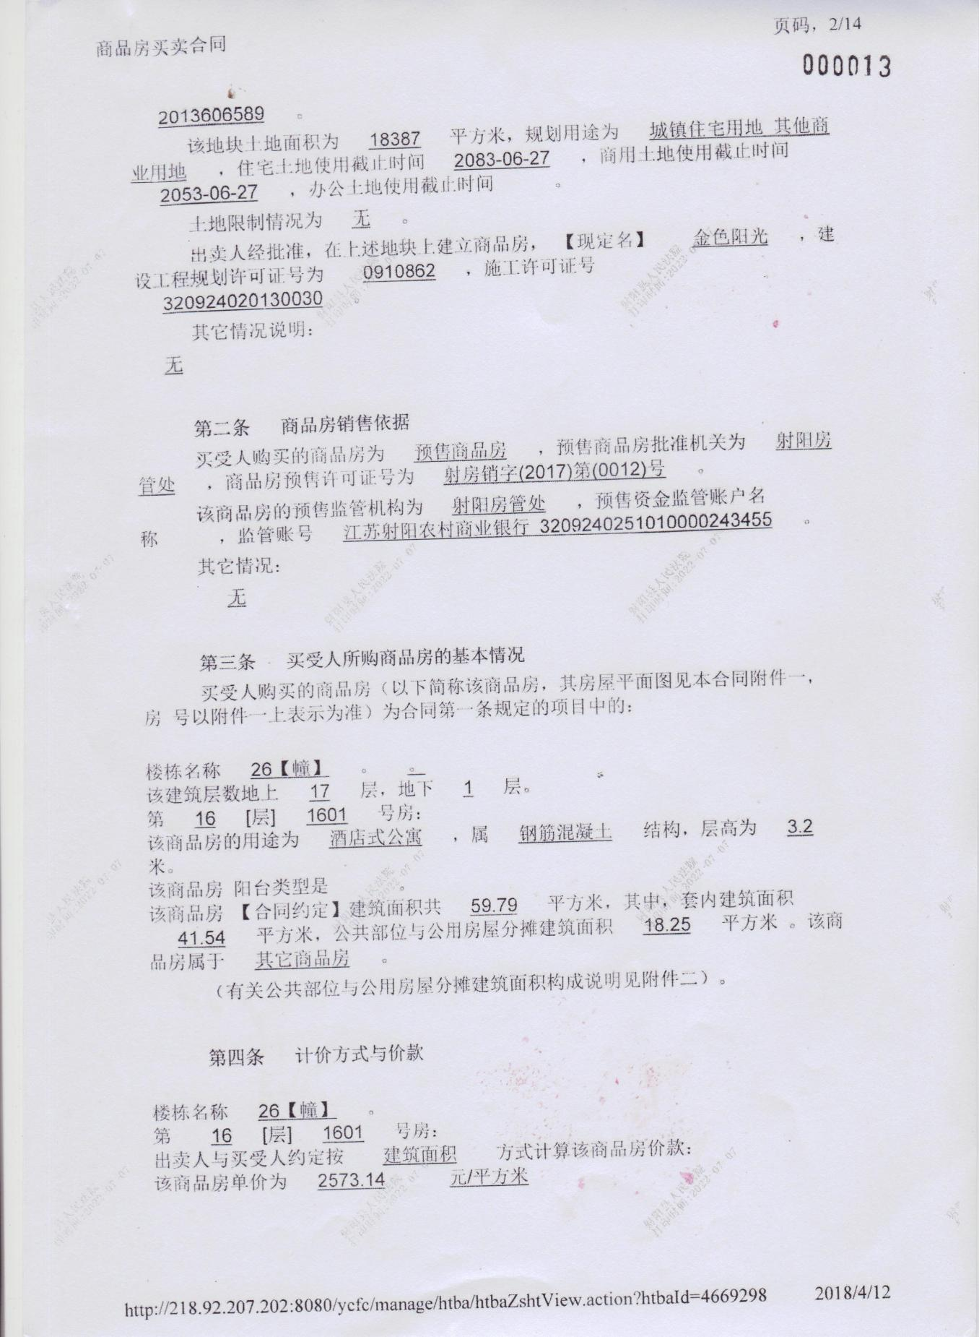

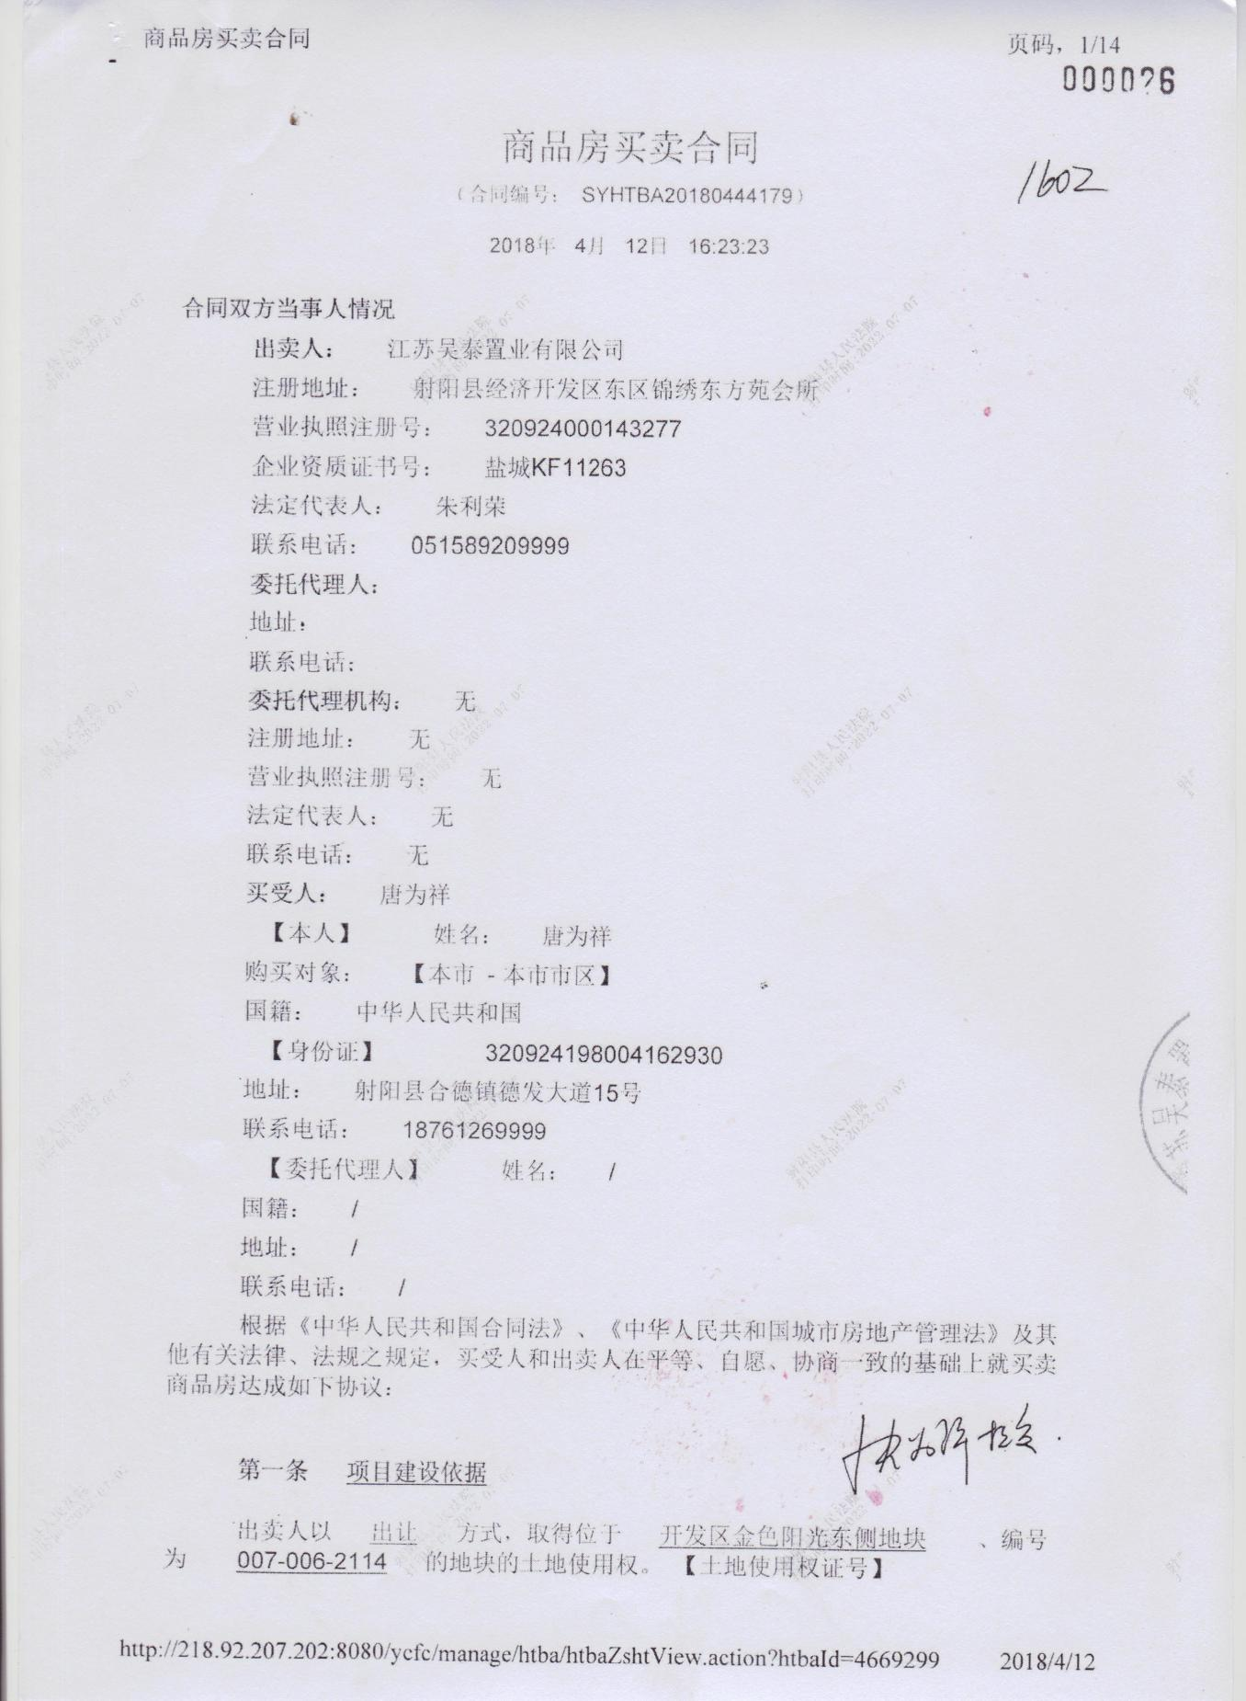

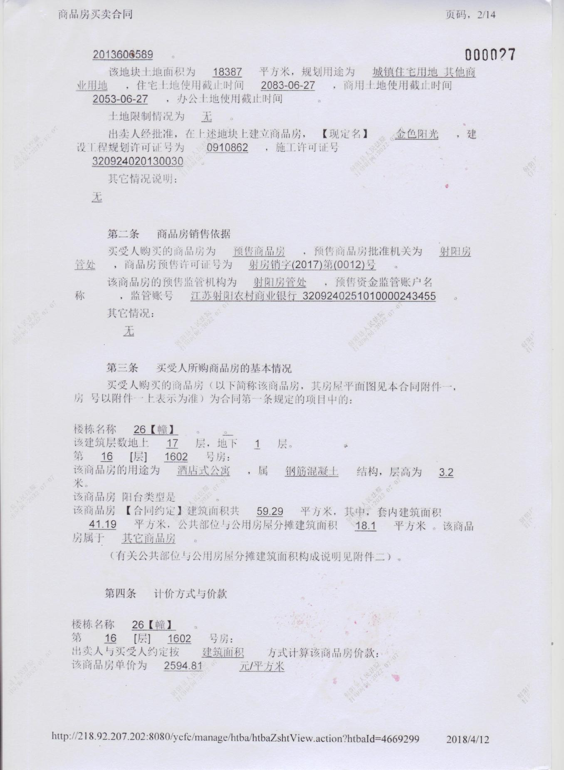

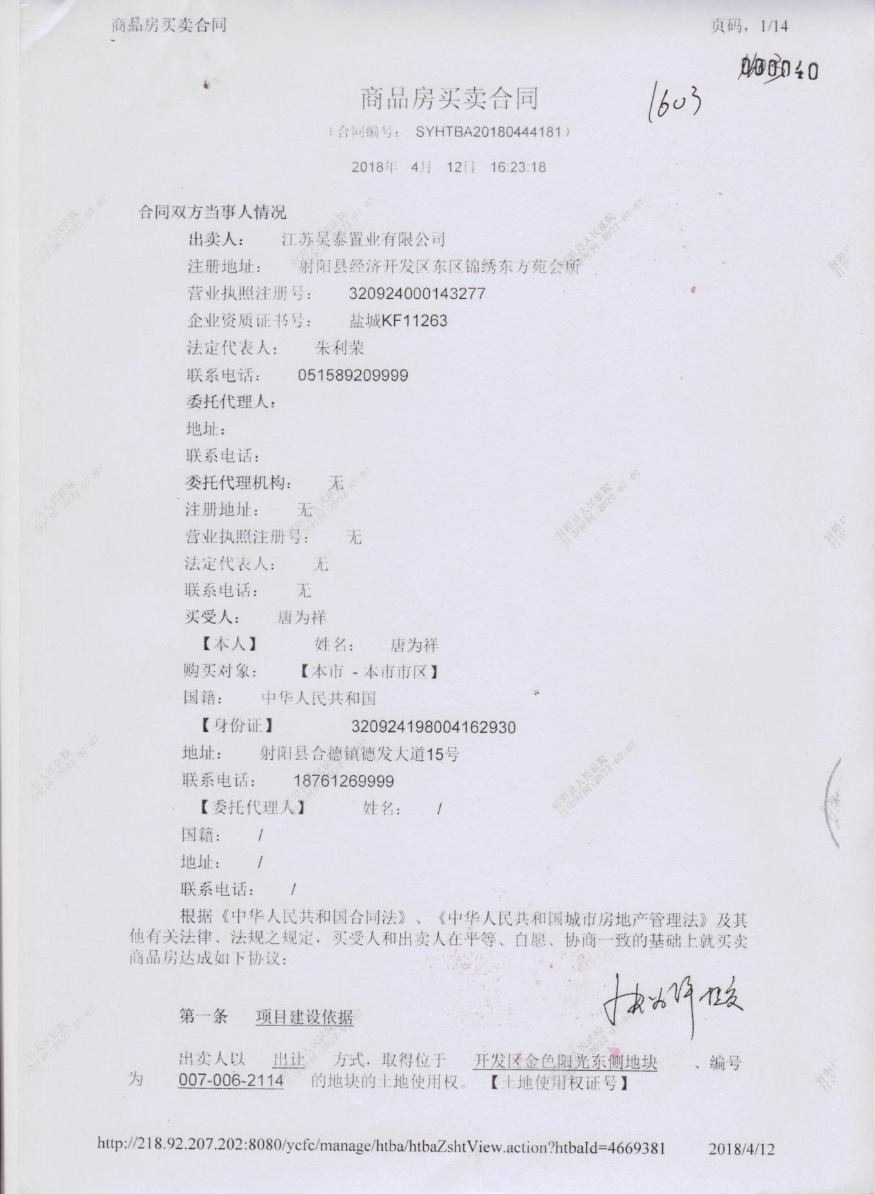

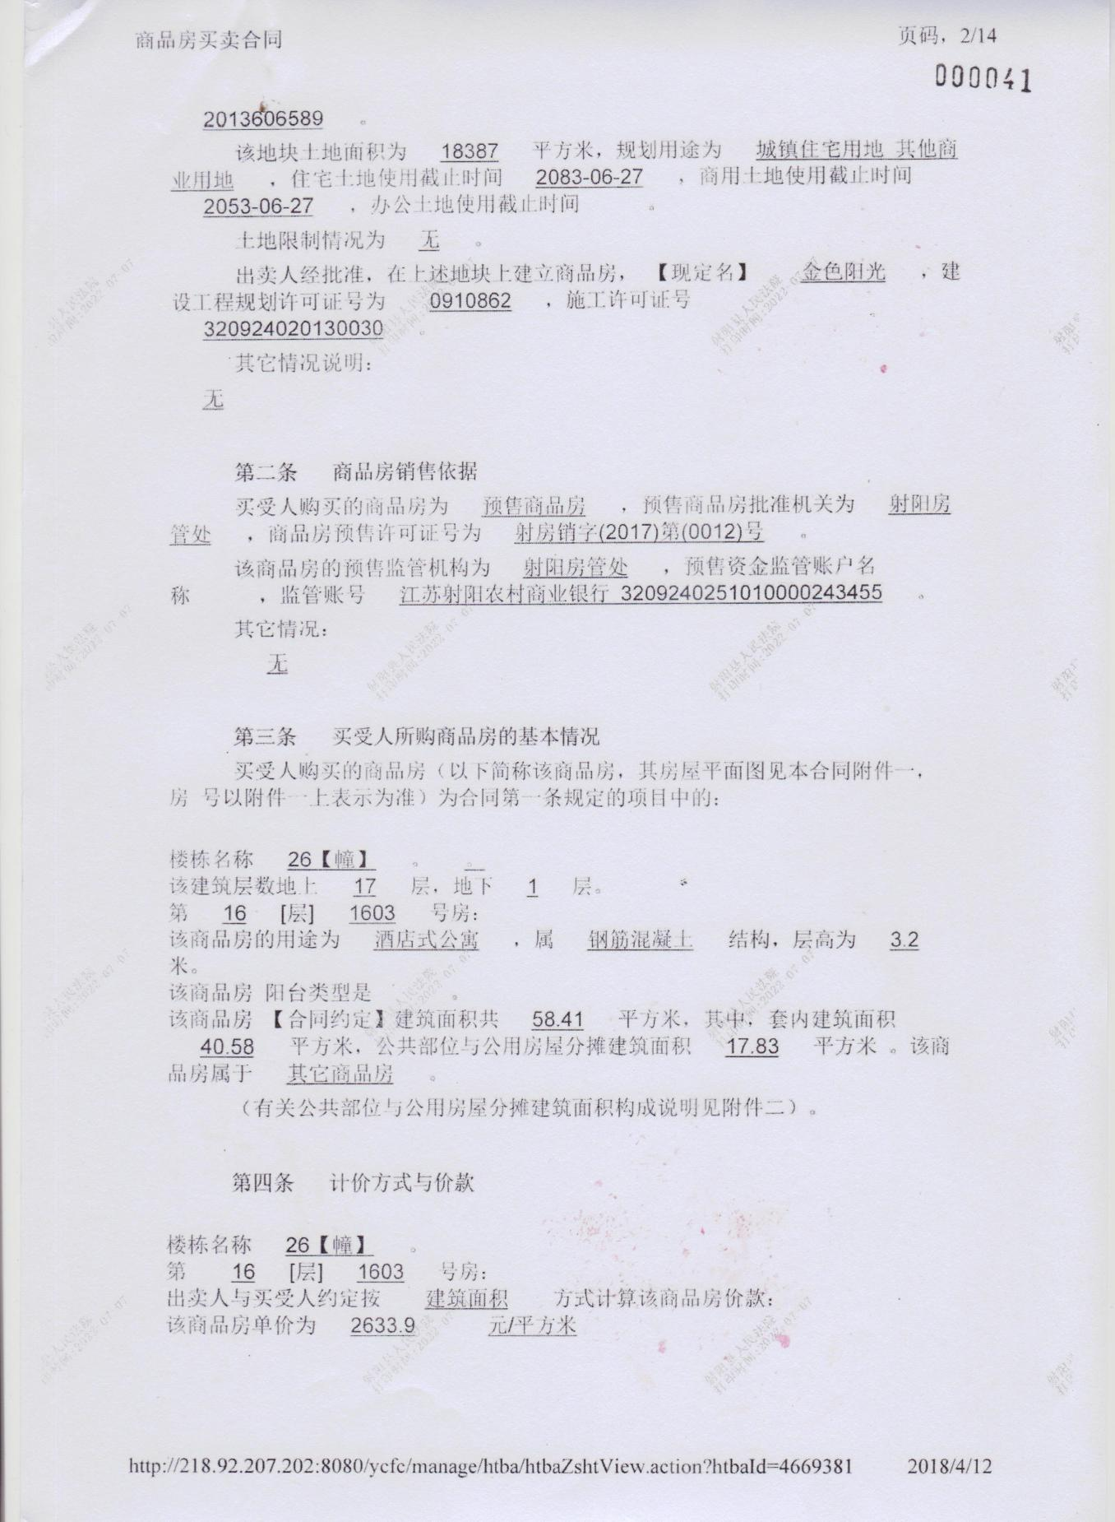

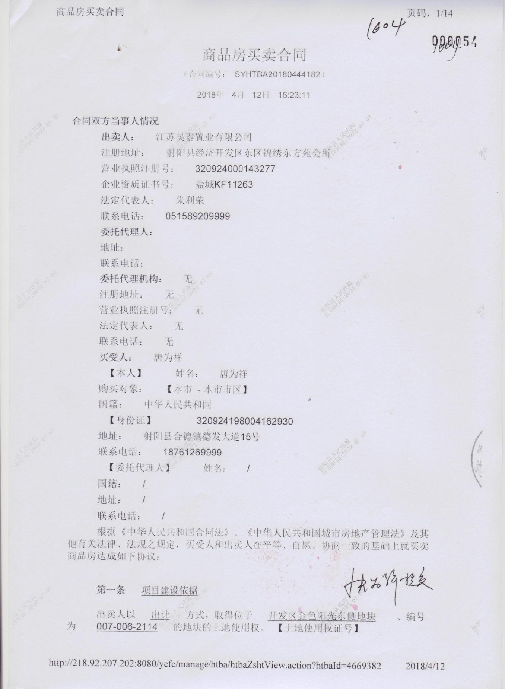

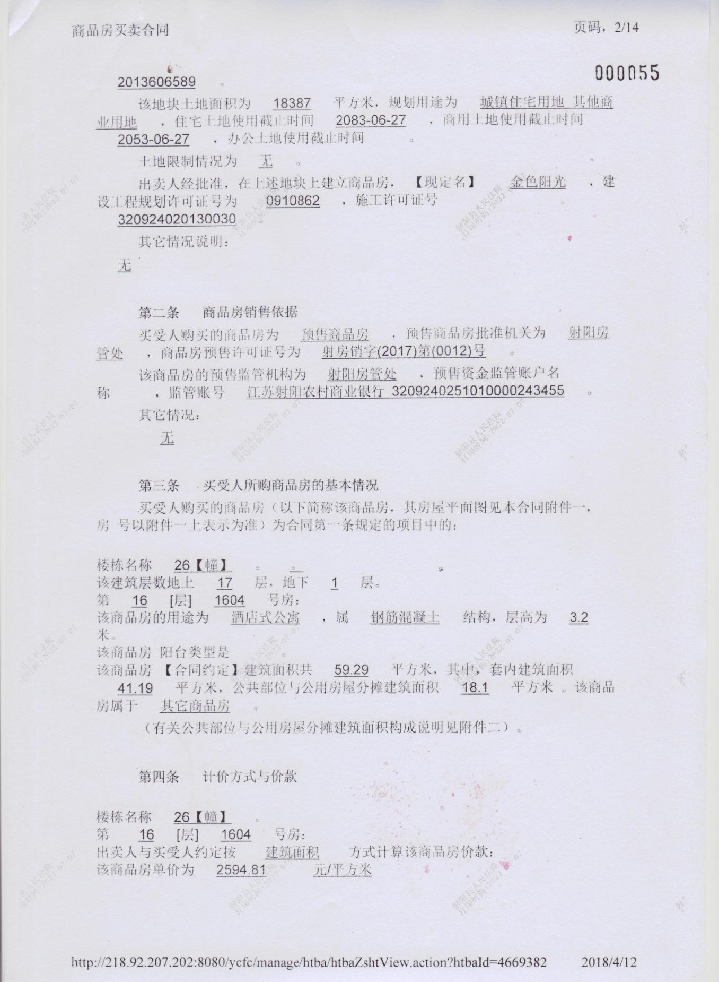

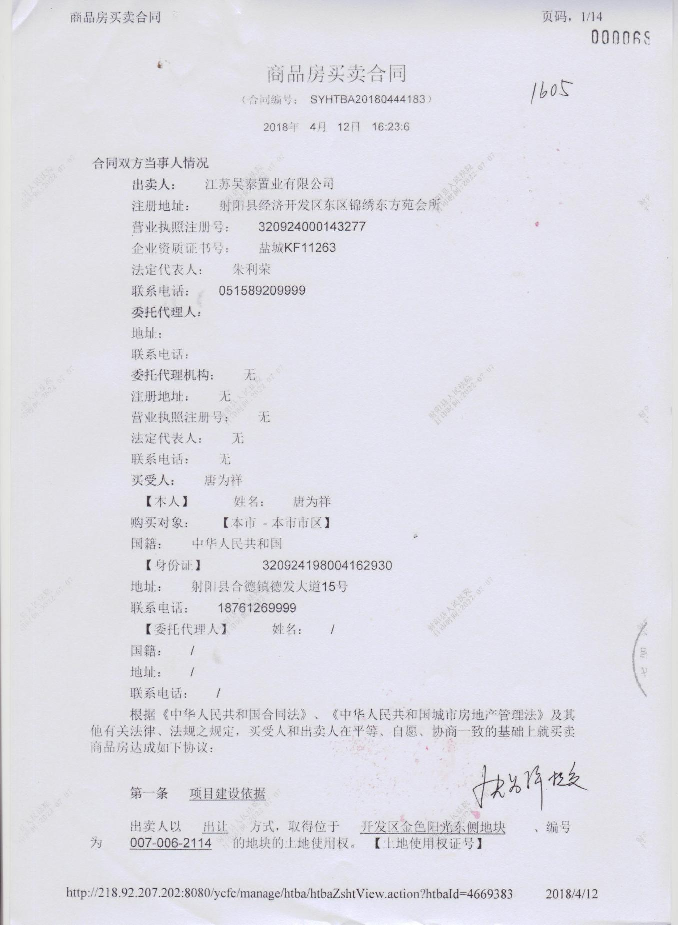

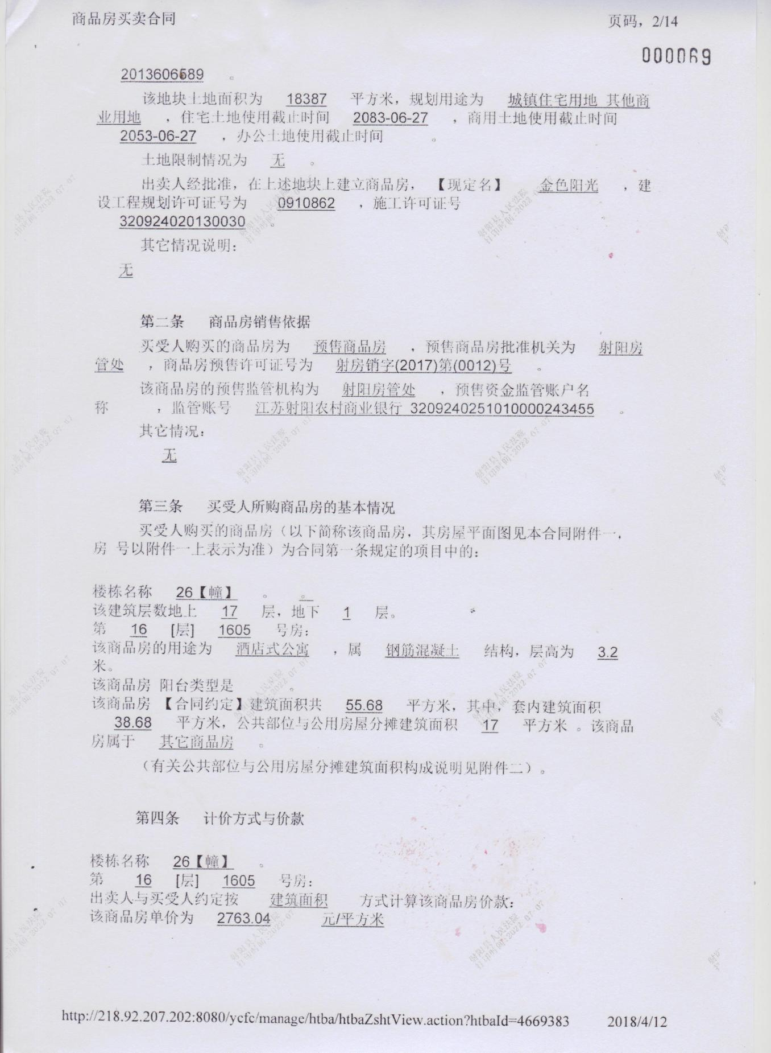

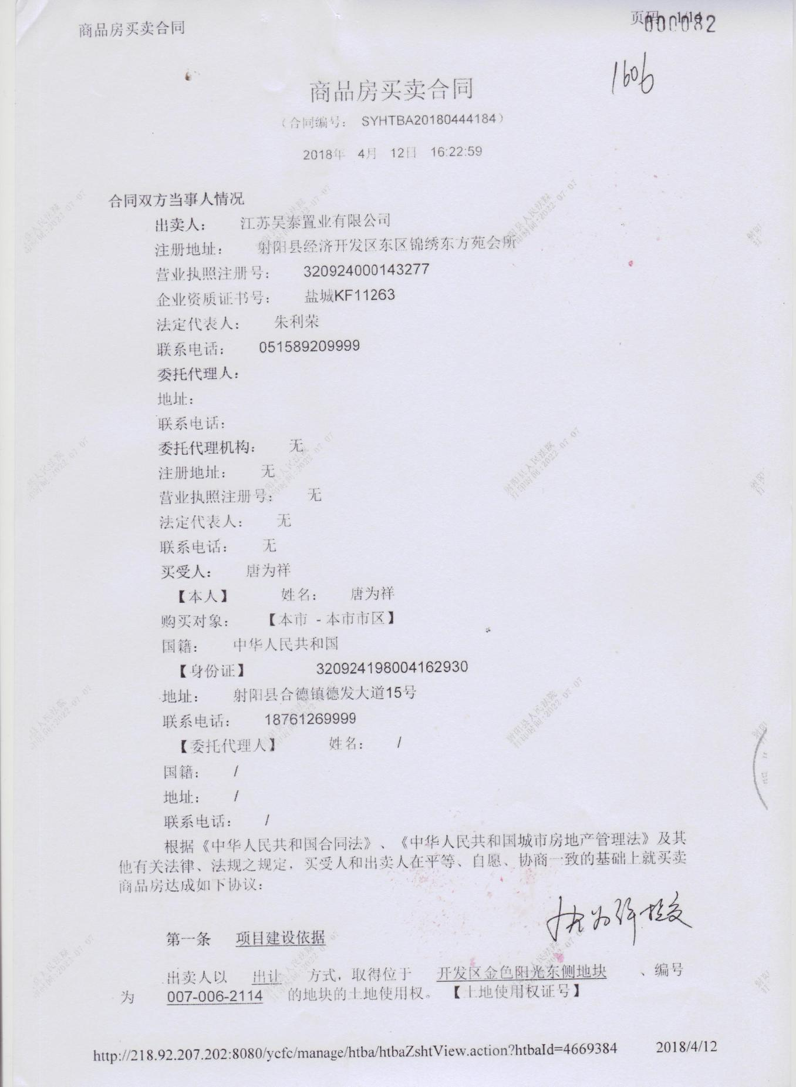

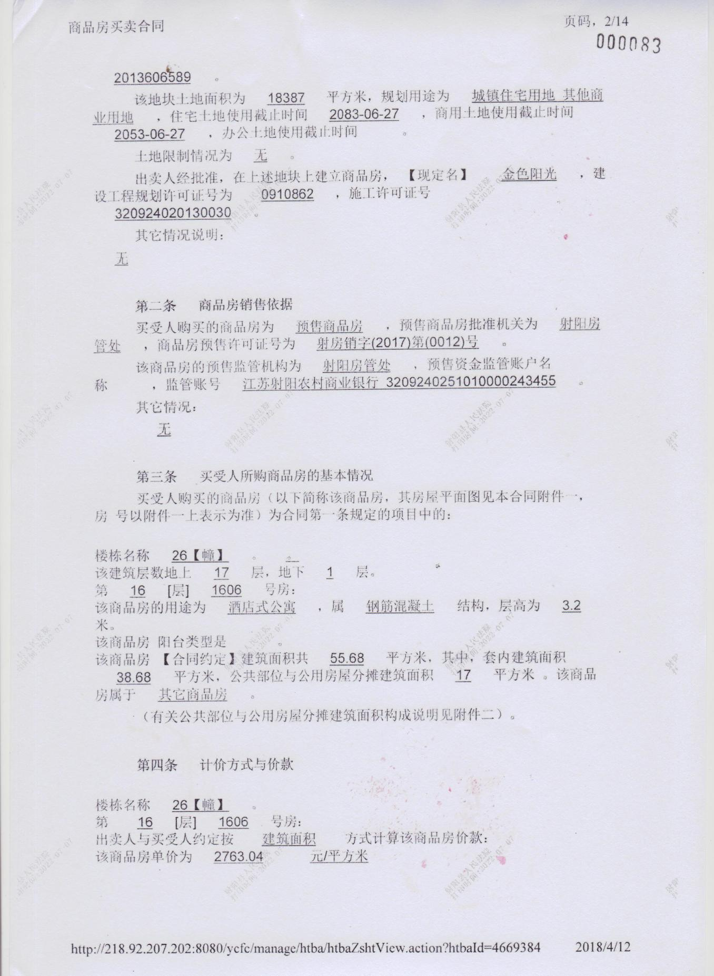

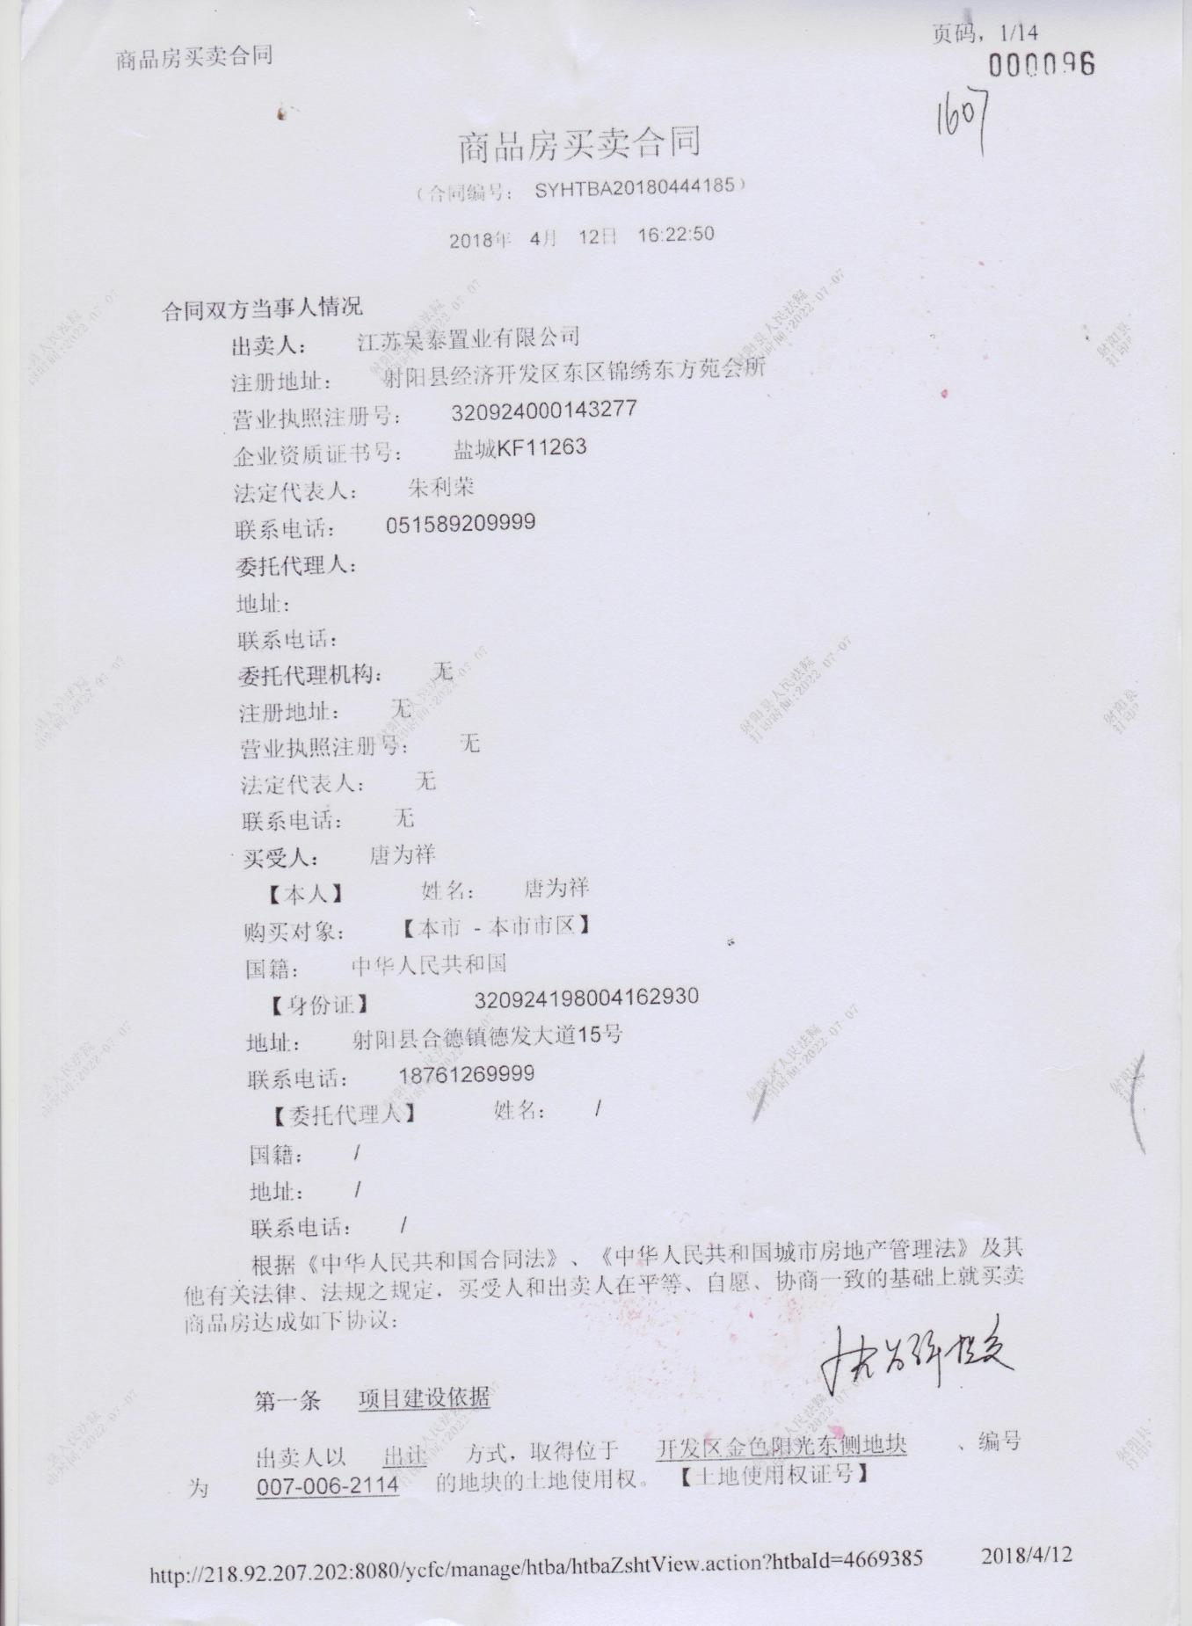

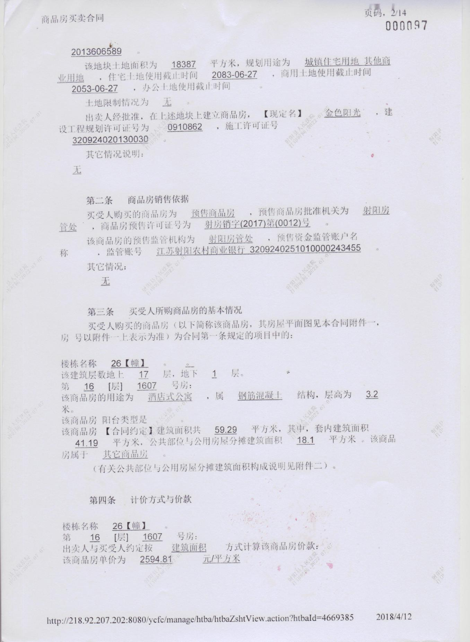

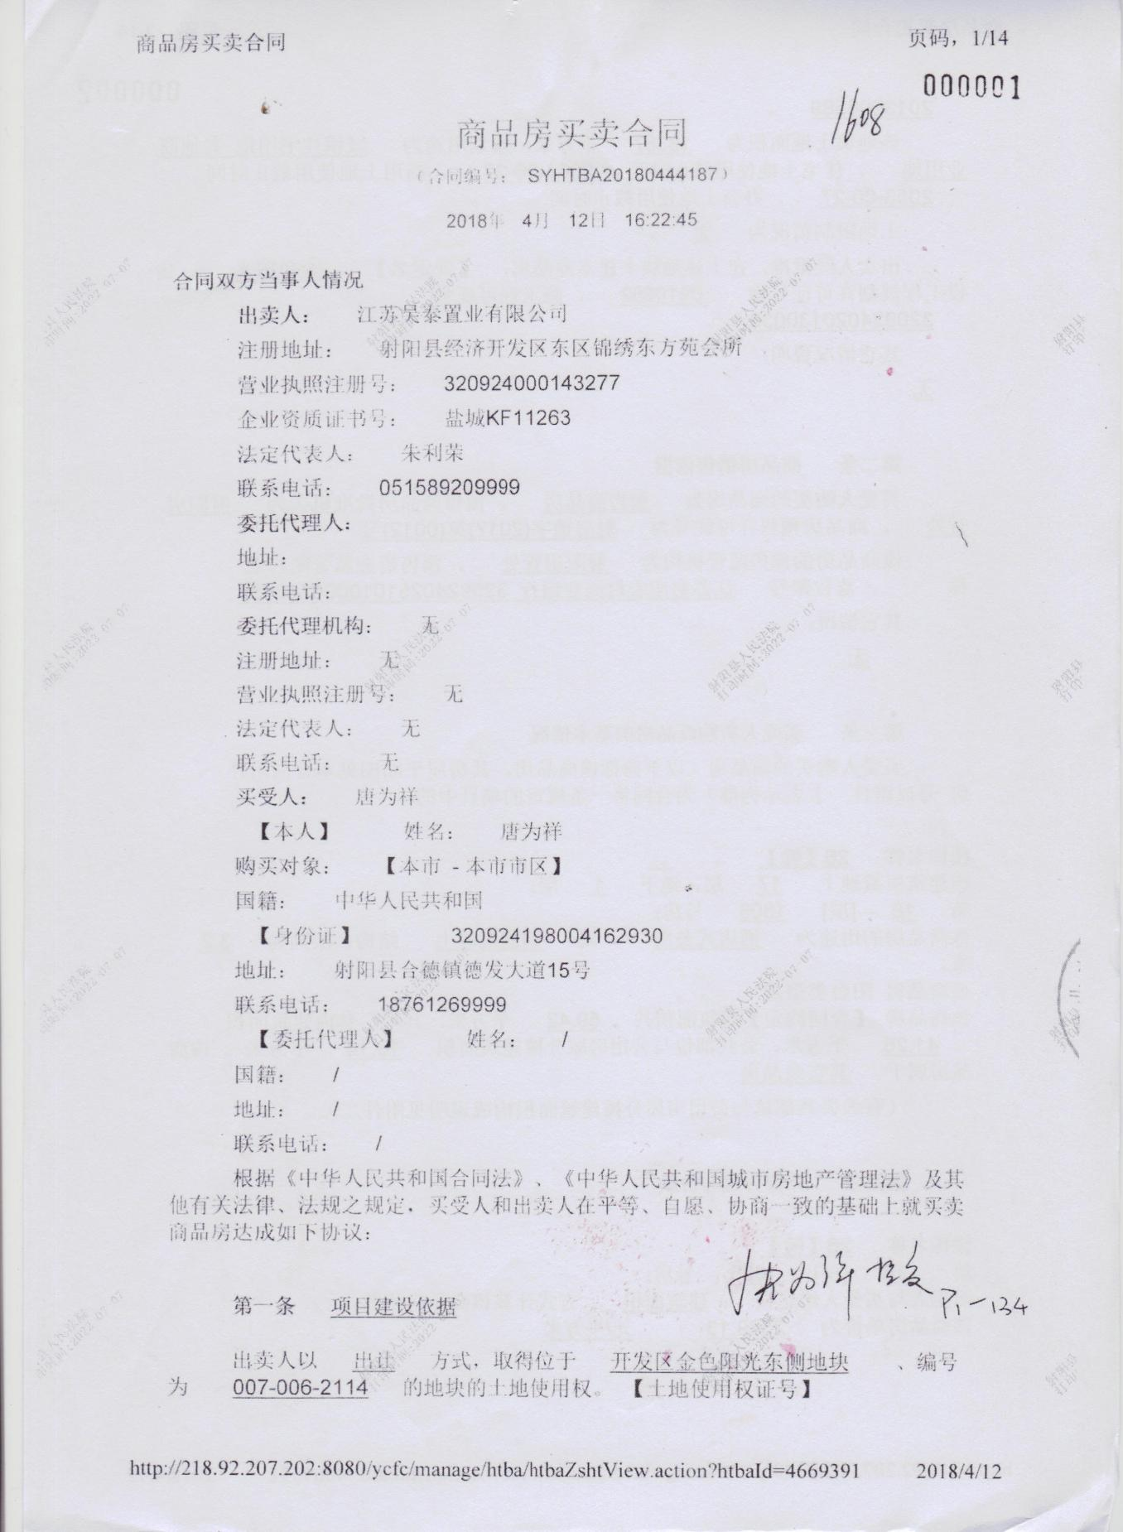

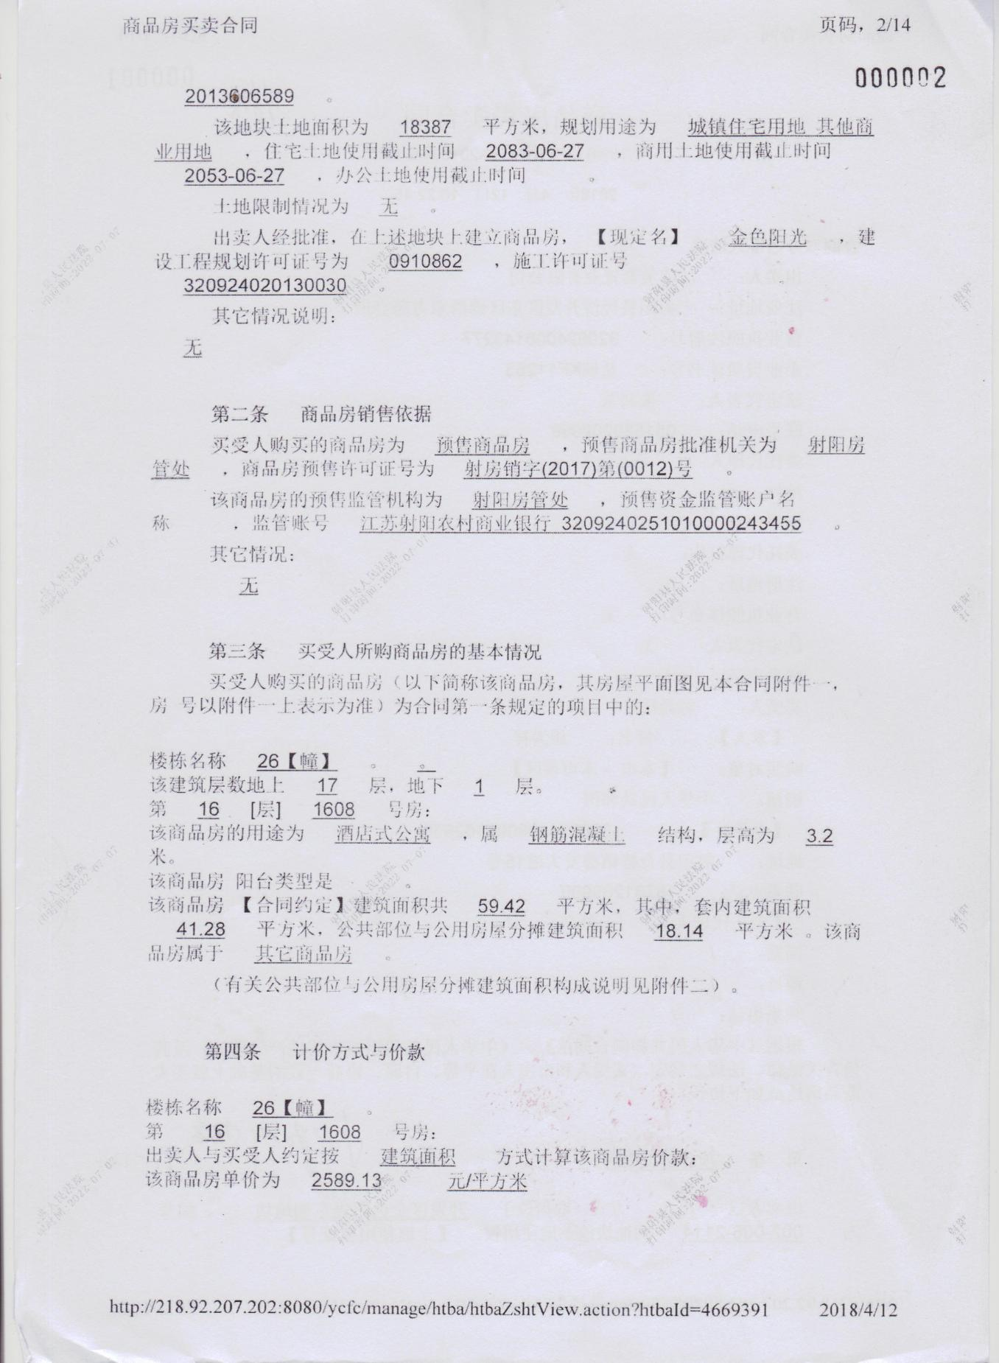

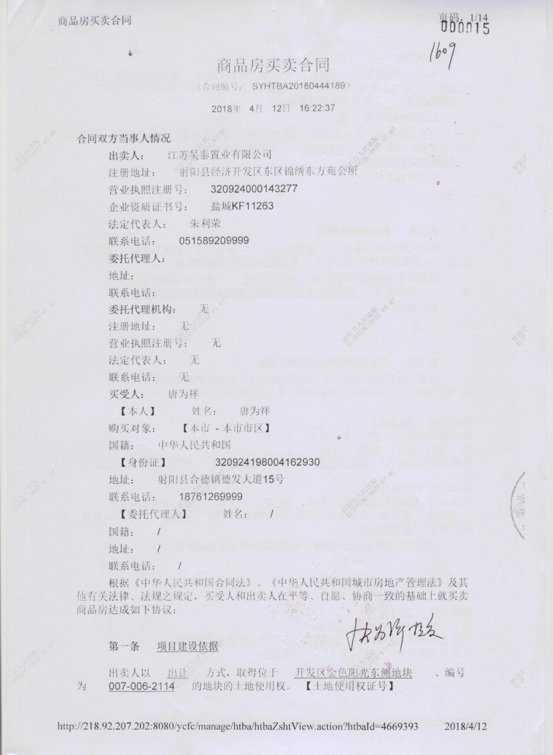

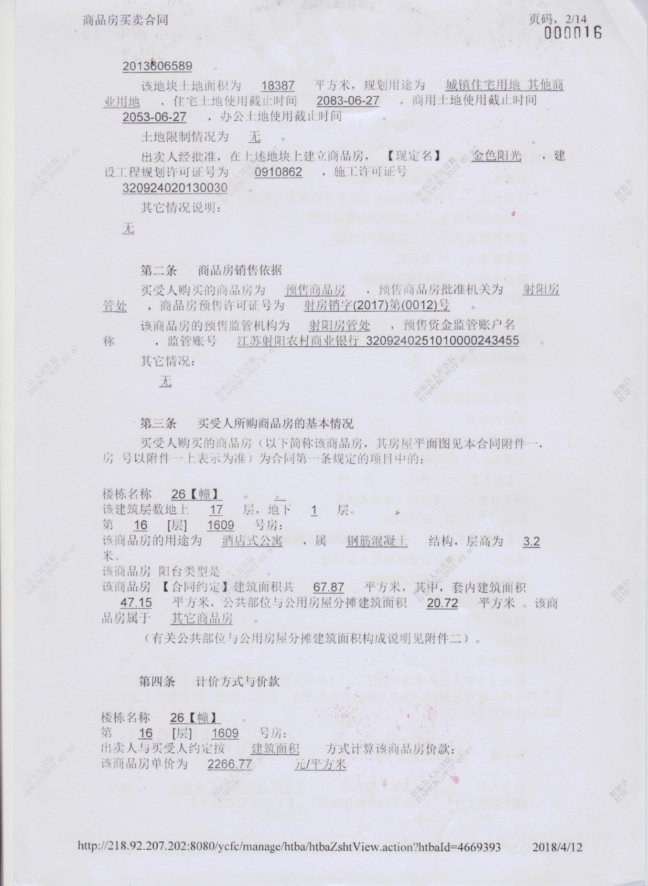

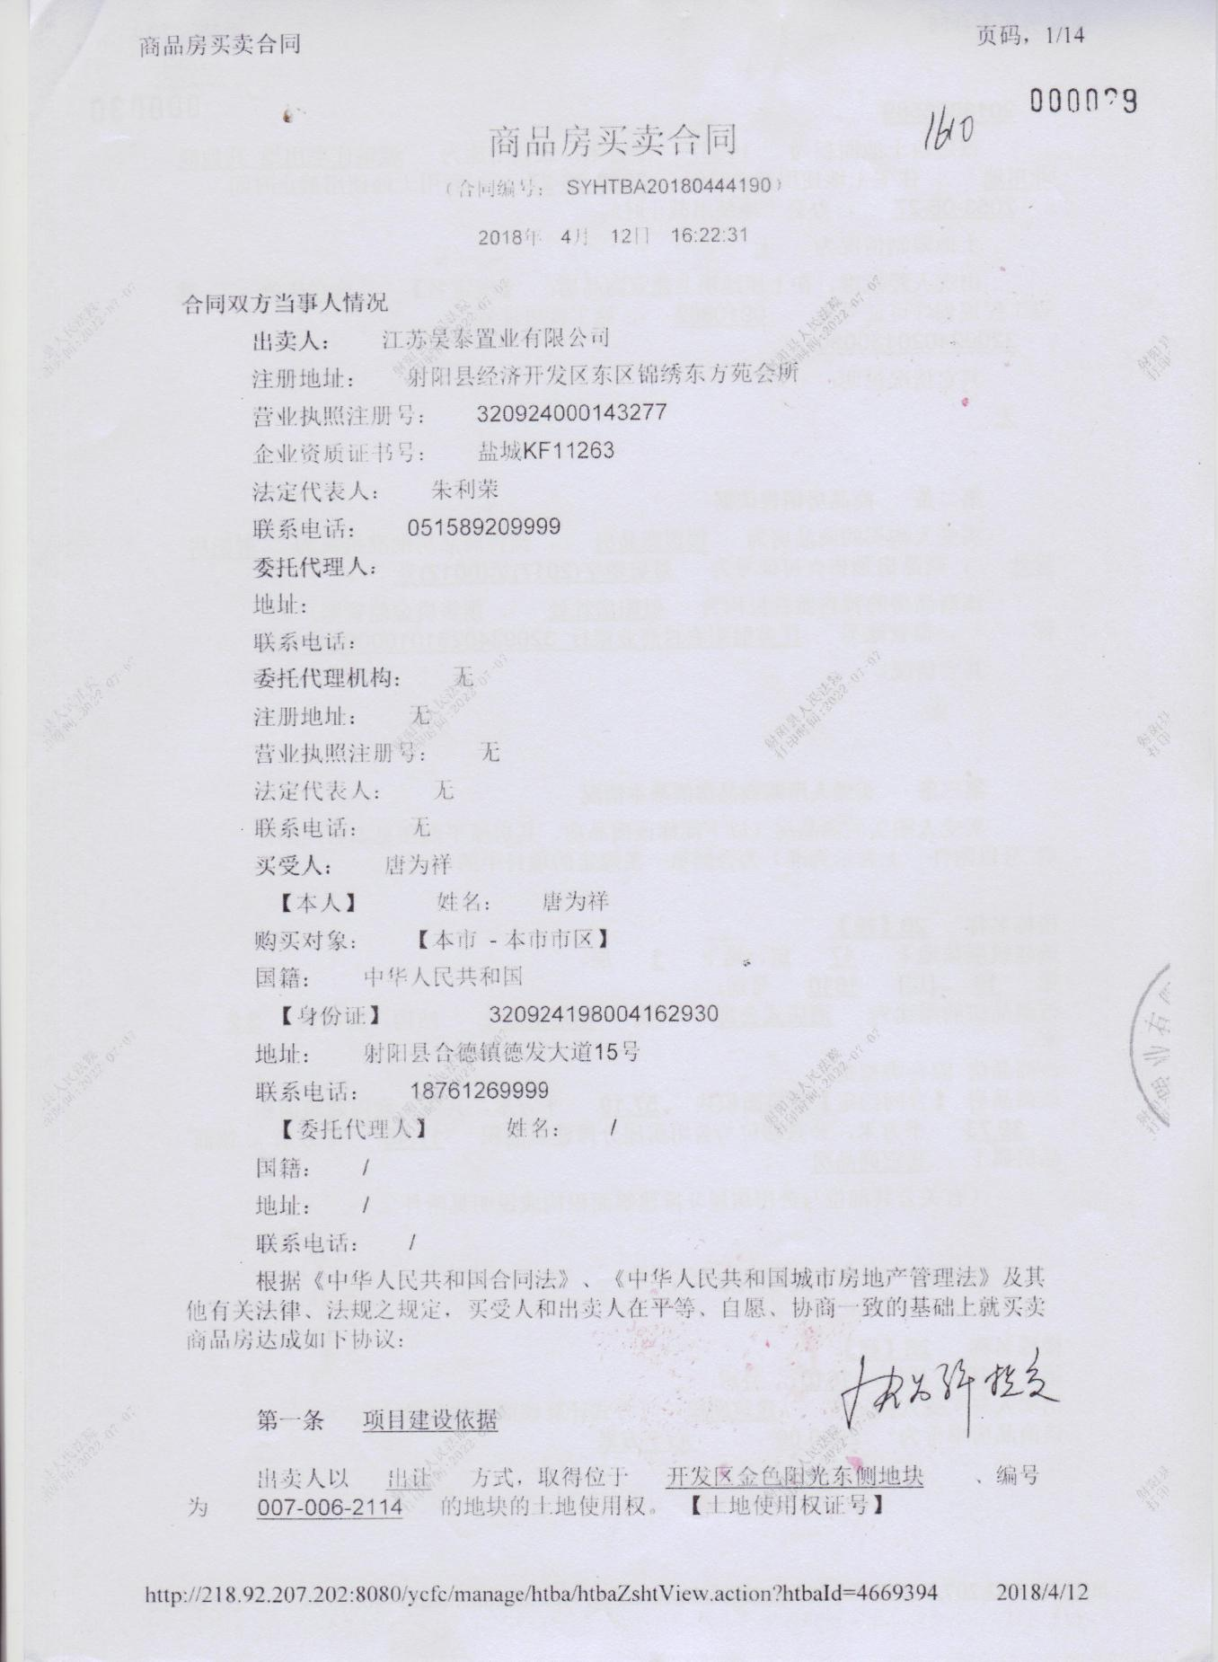

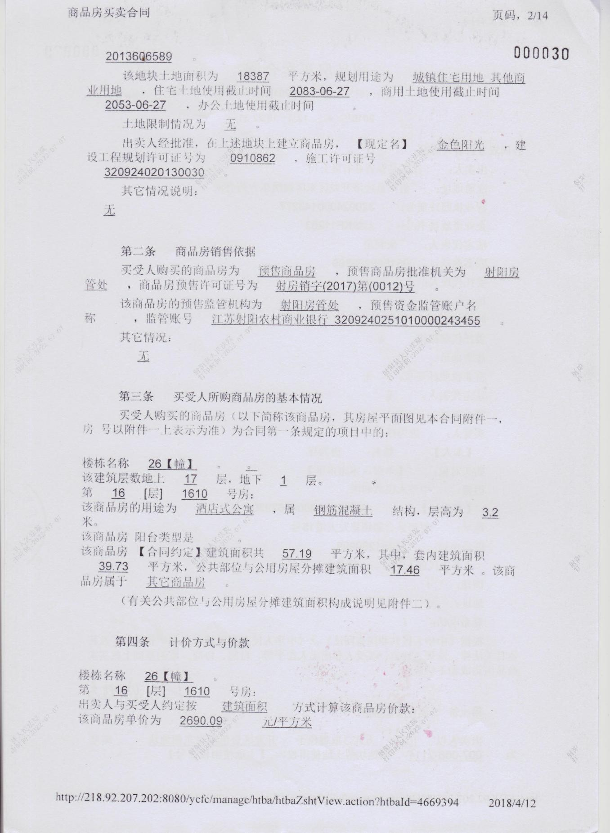

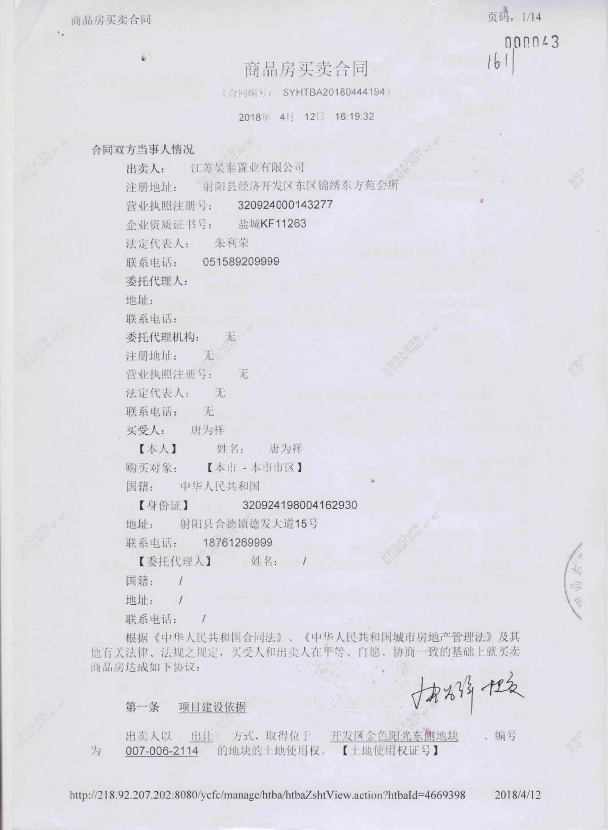

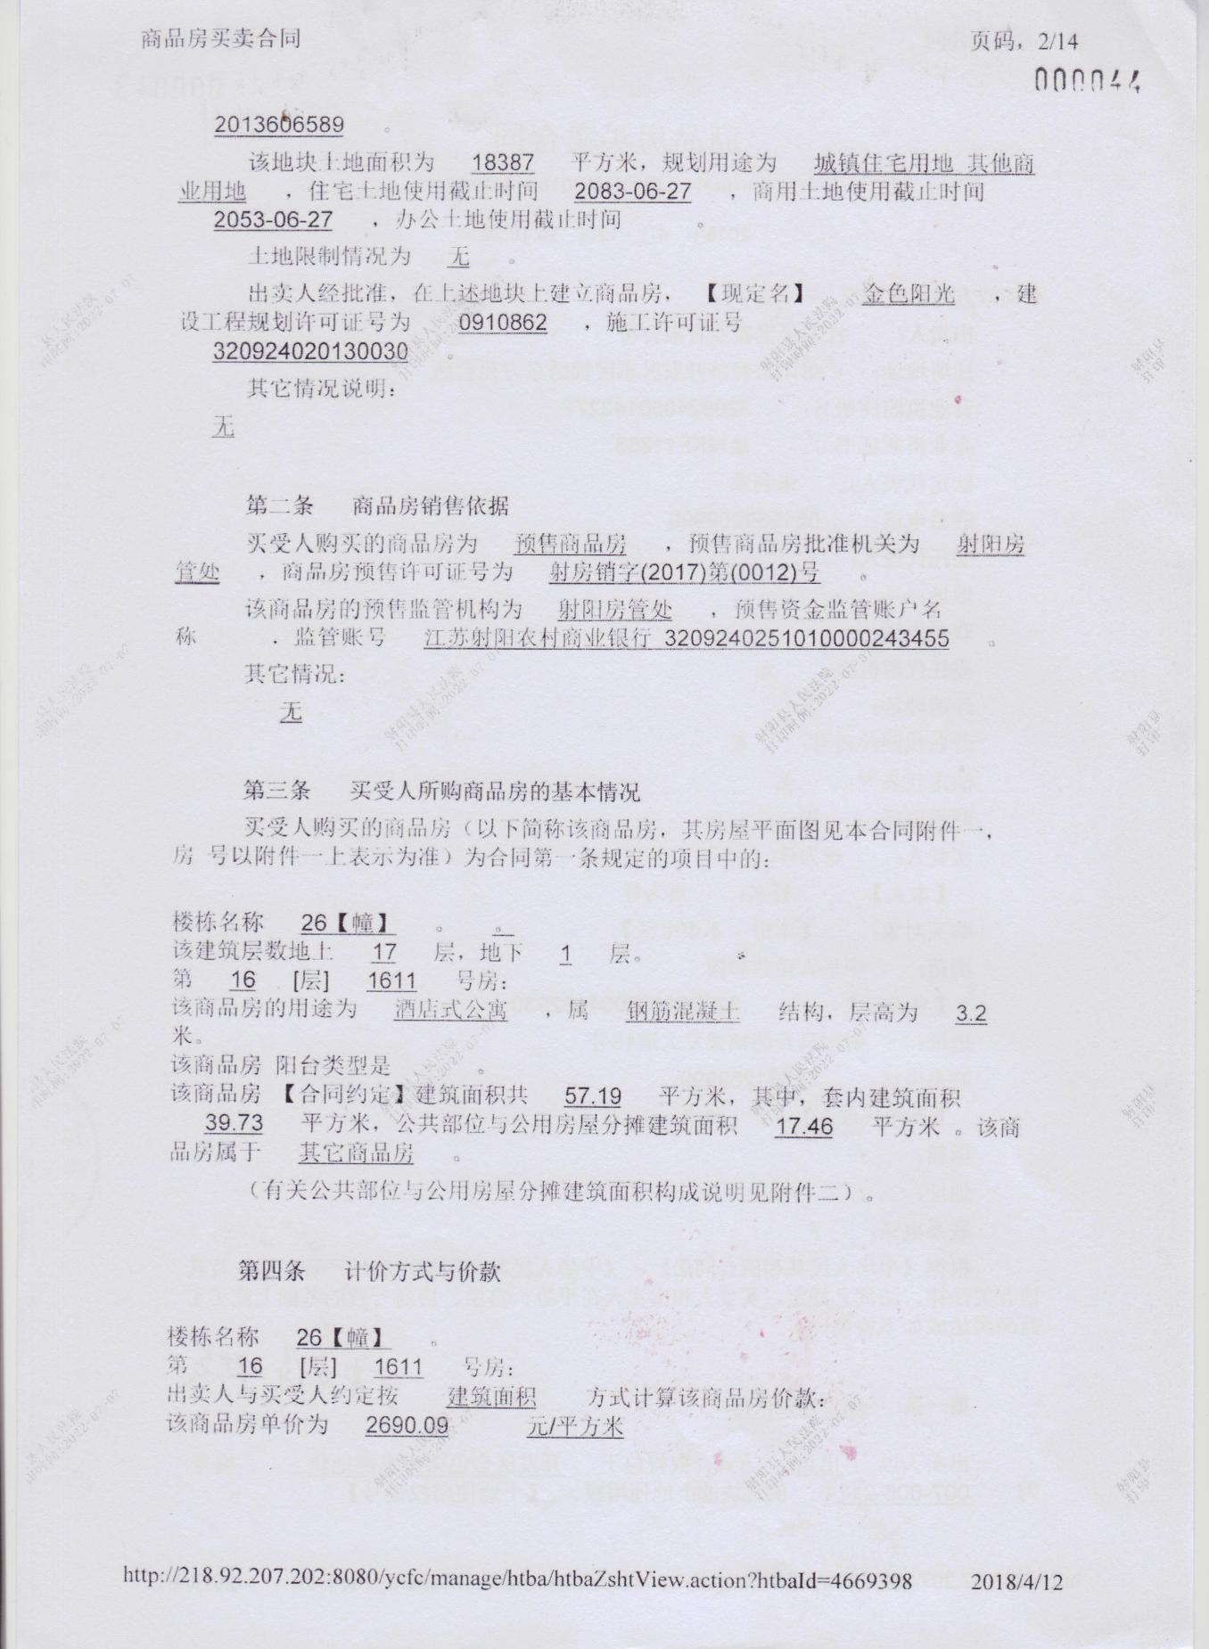

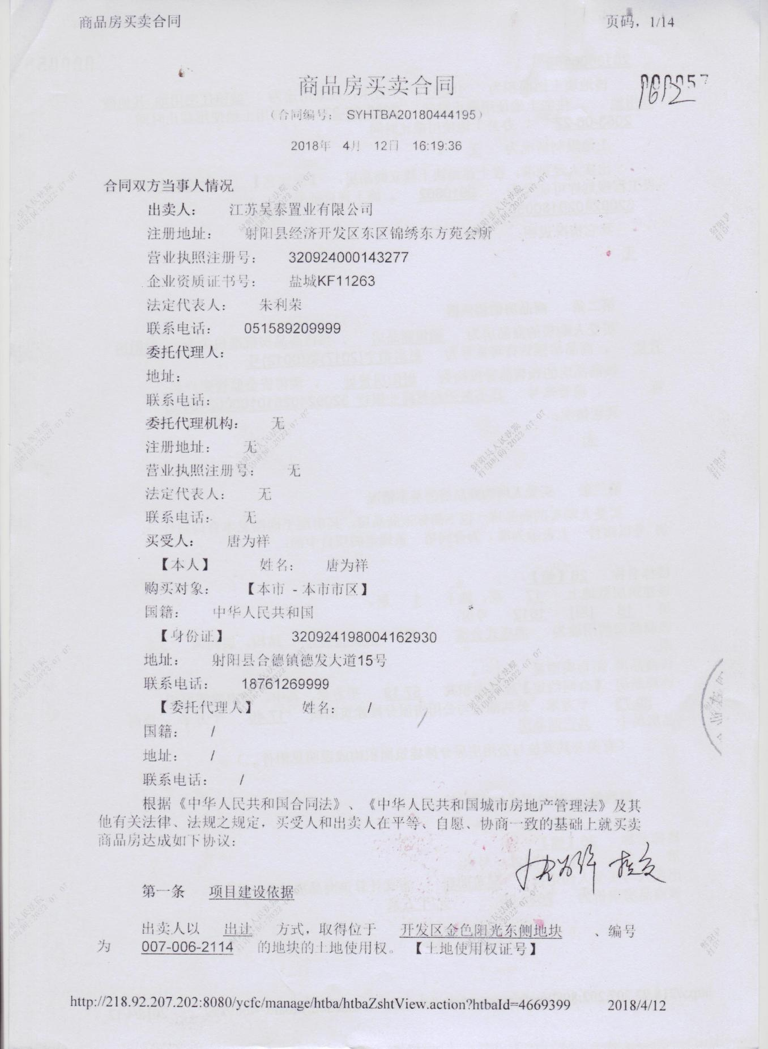

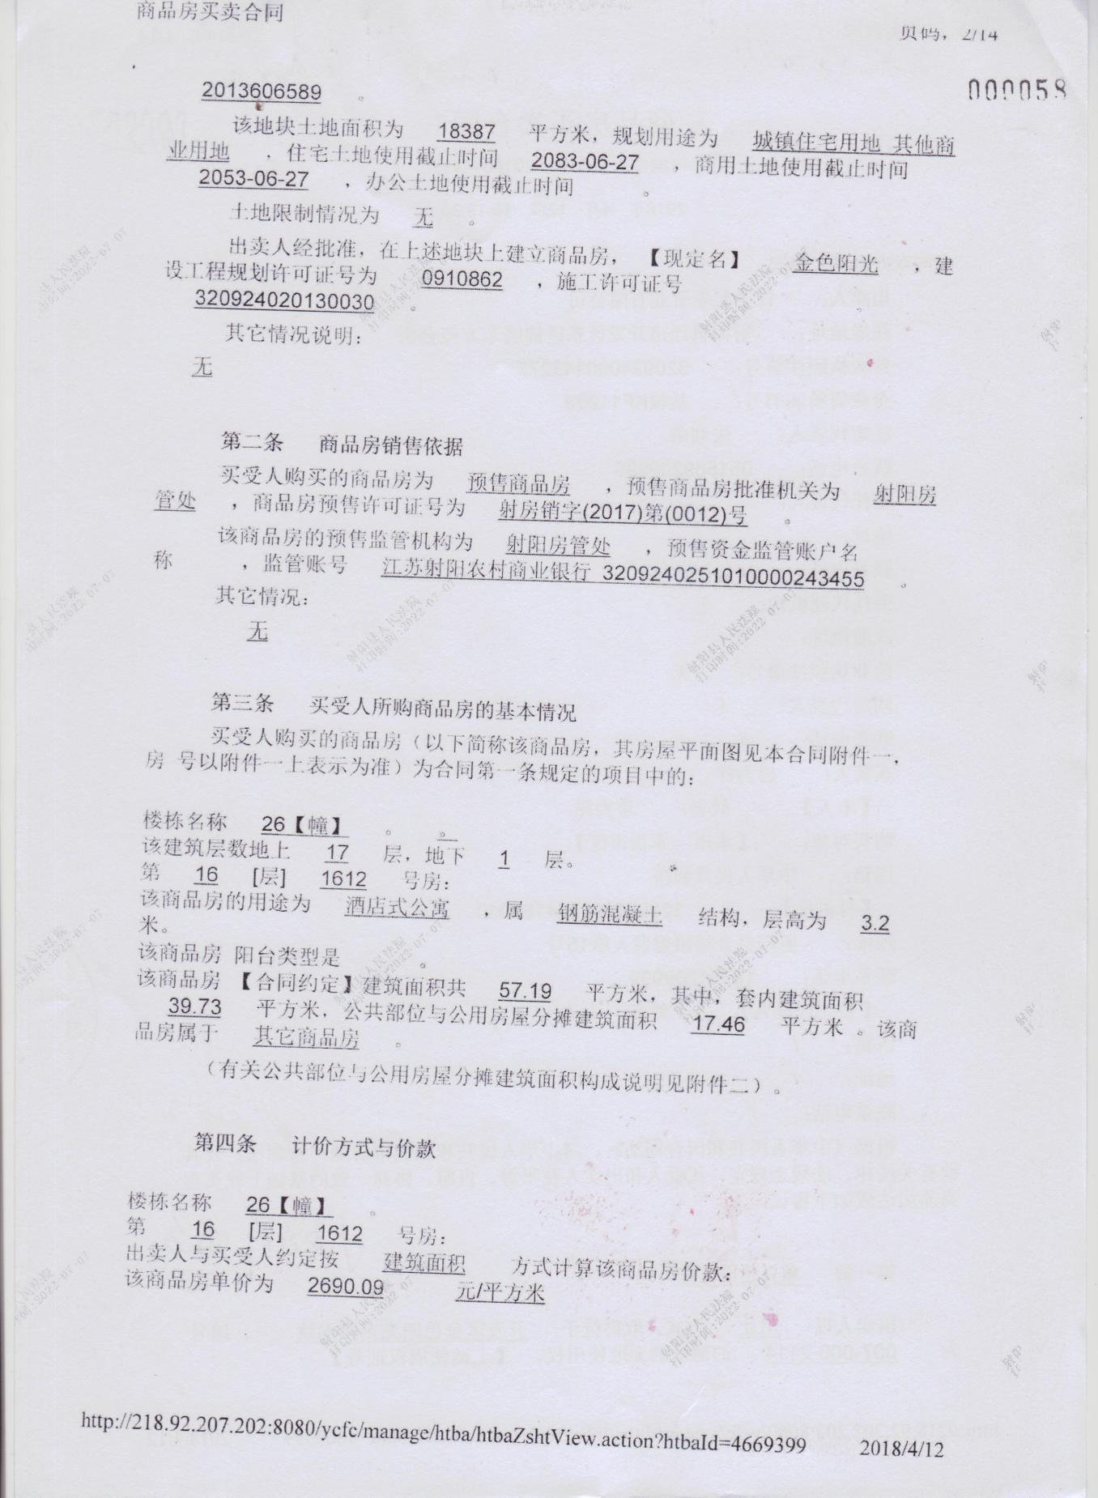

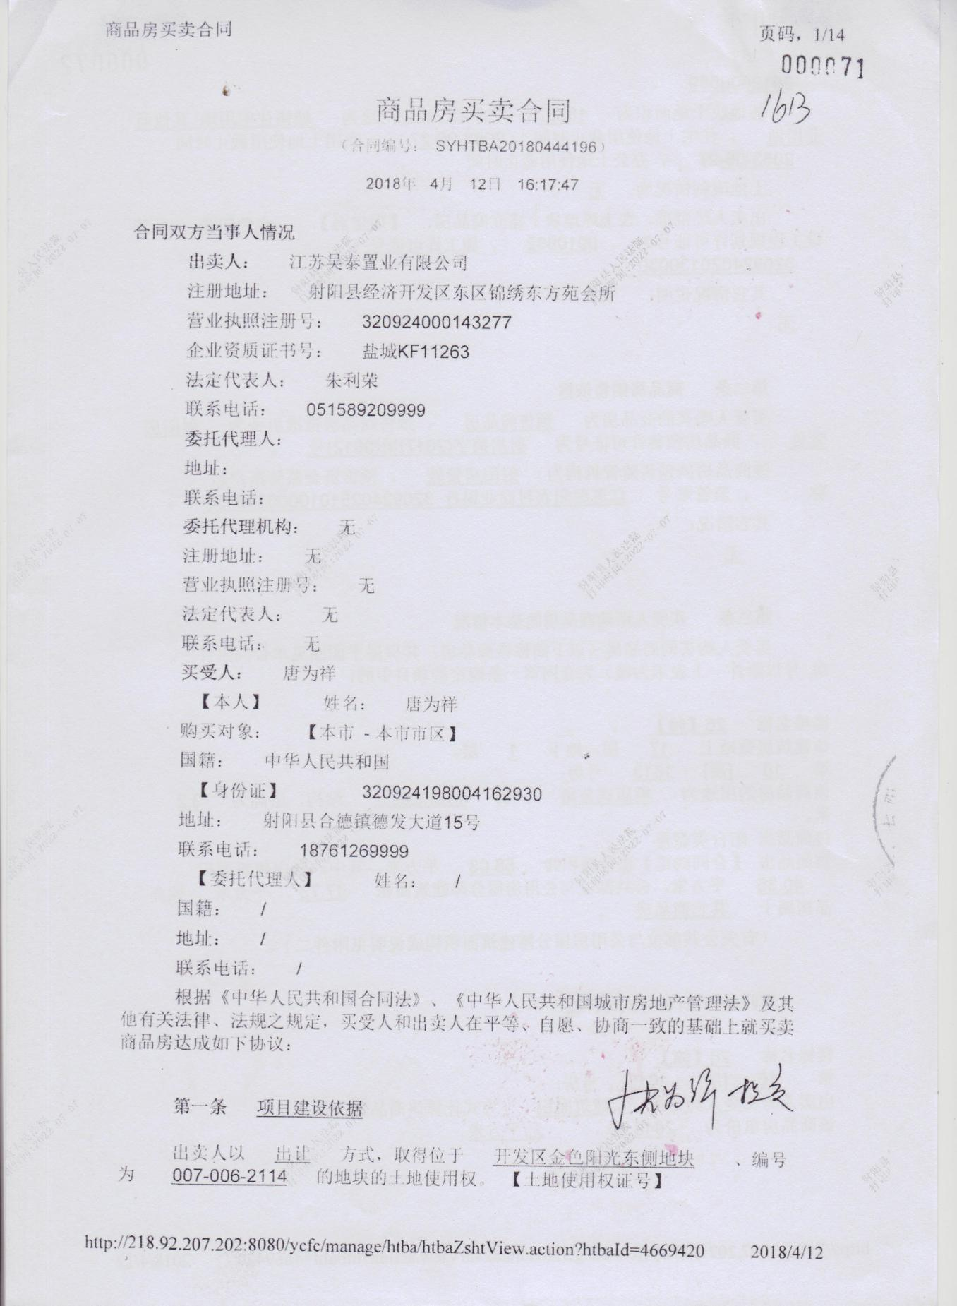

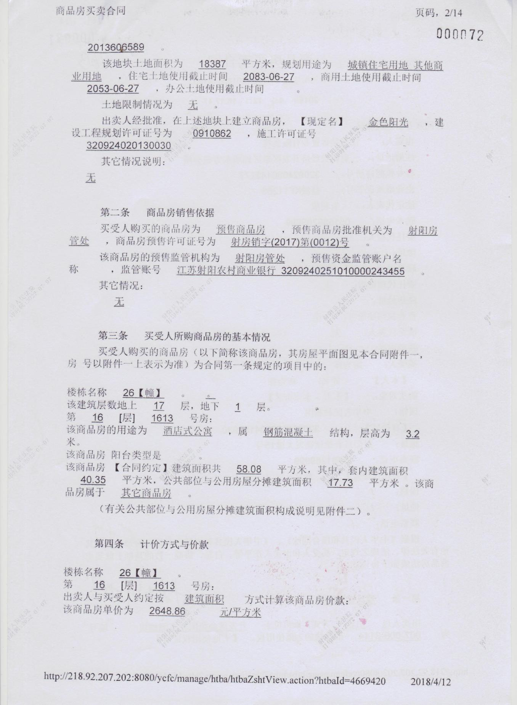

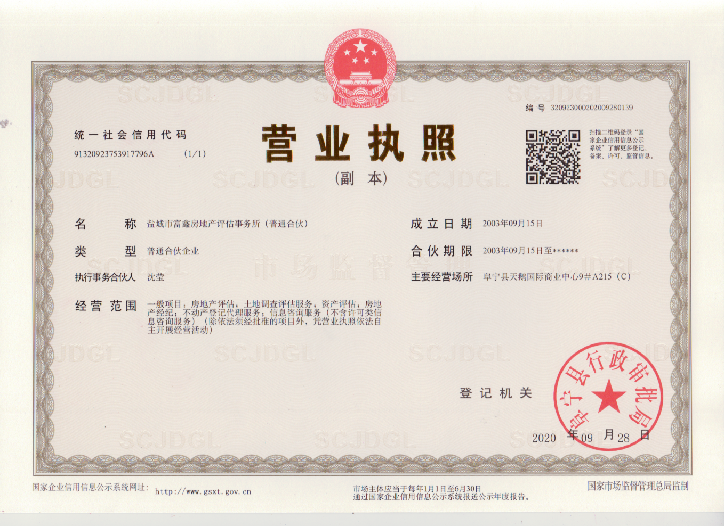

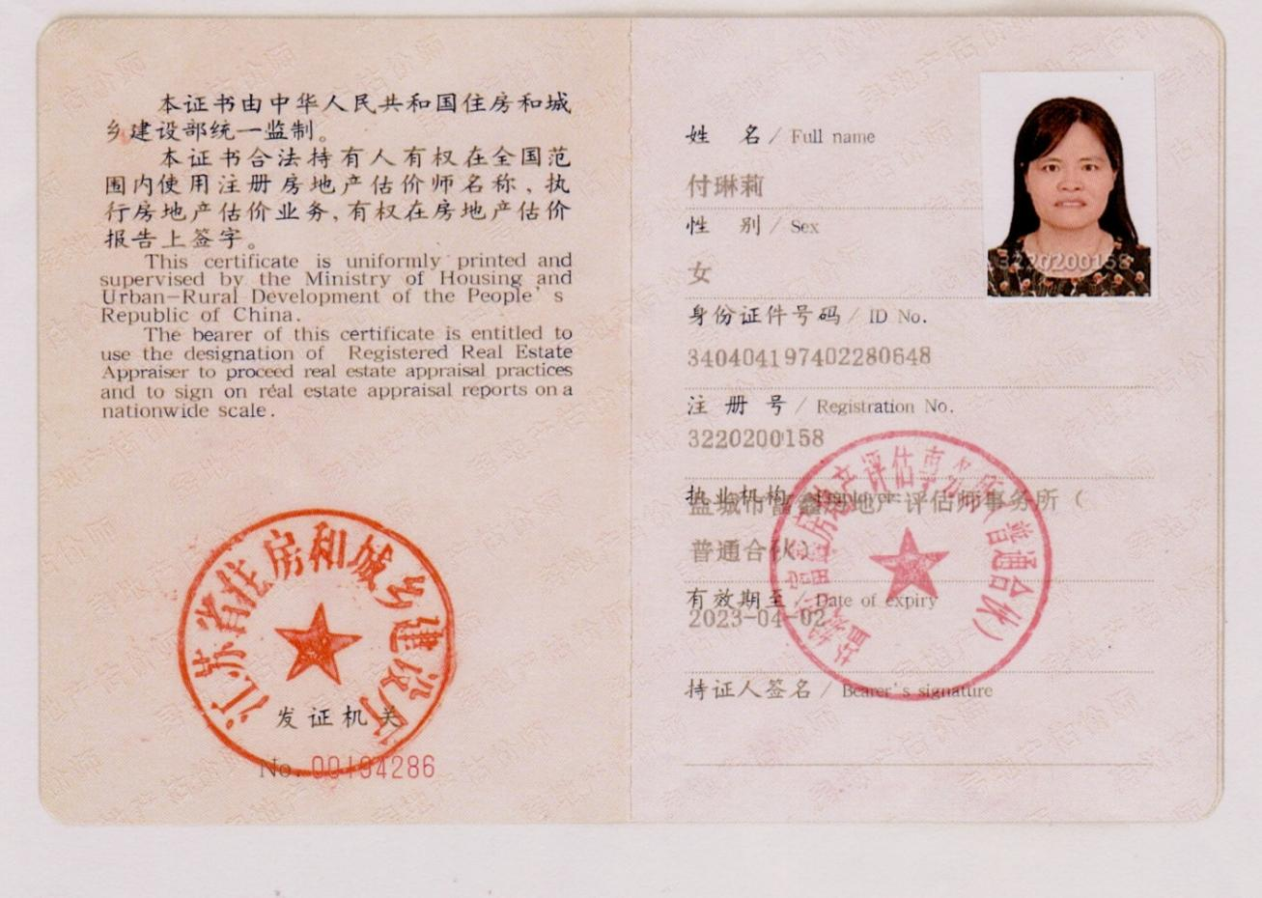
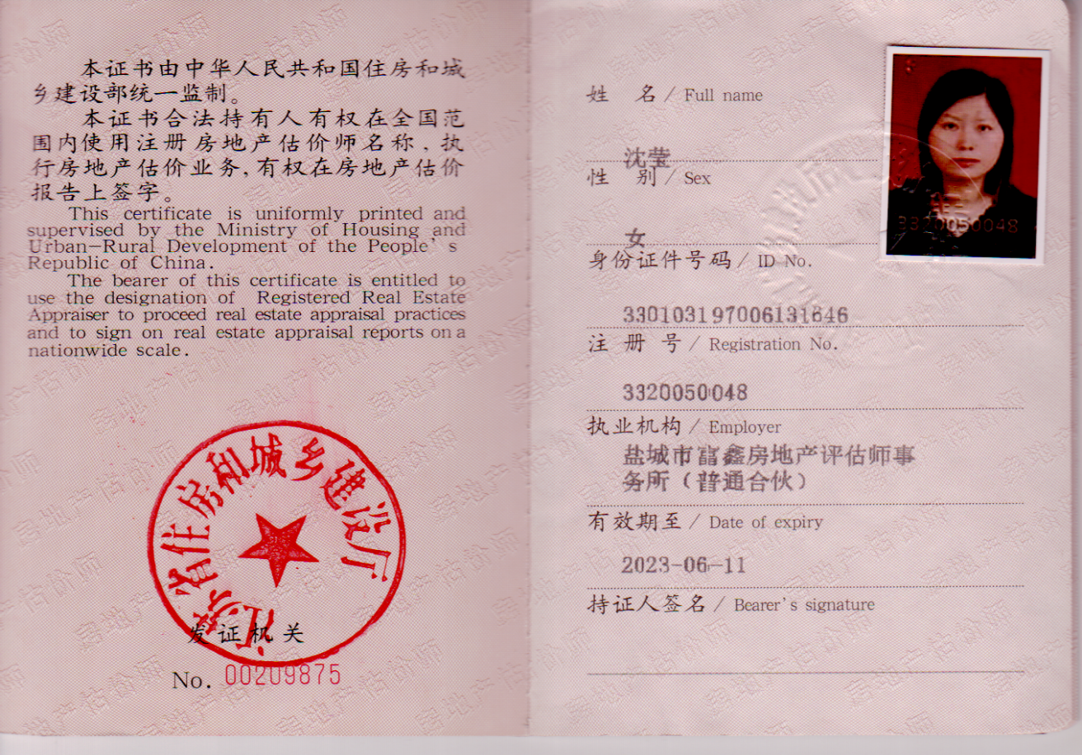

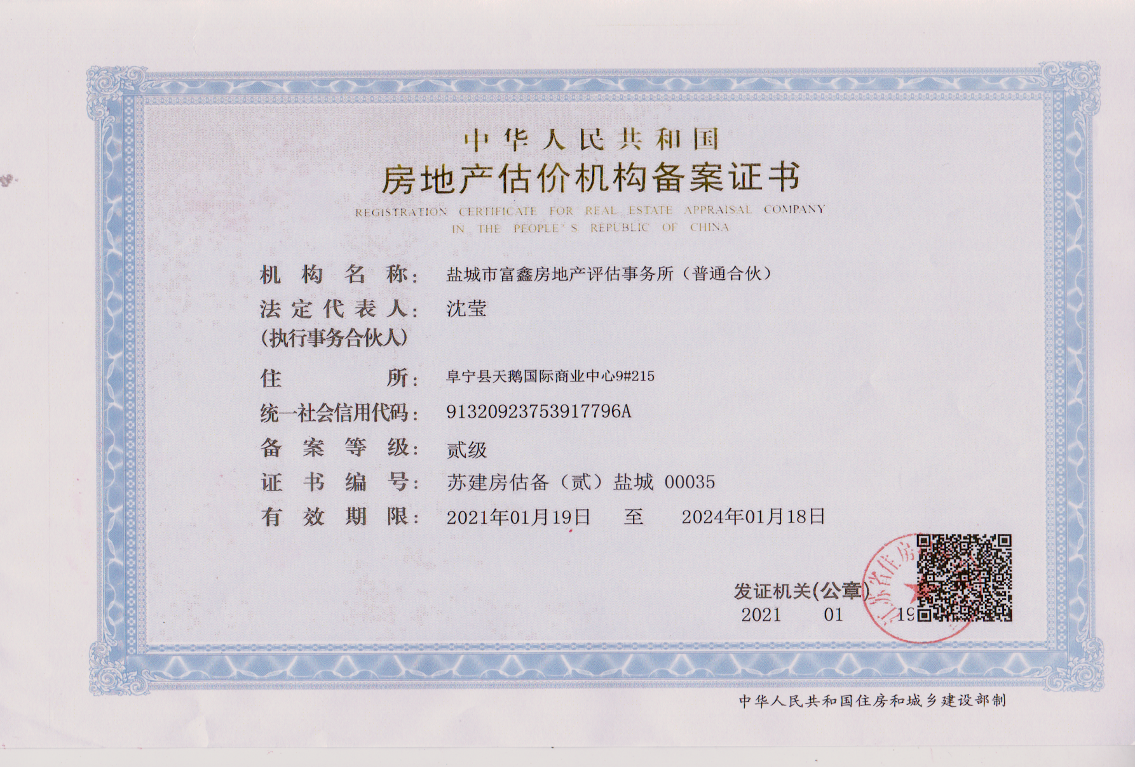

估价对象位置示意图

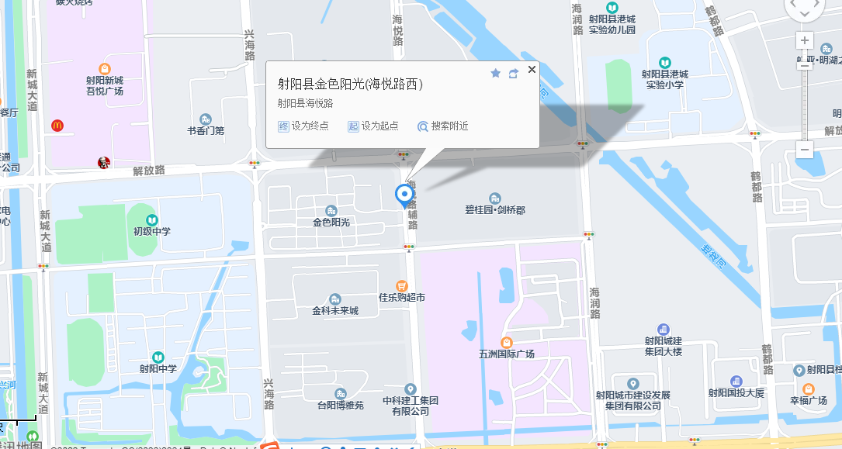

附：射阳县金色阳光26幢公寓楼现场拍摄照片1/2
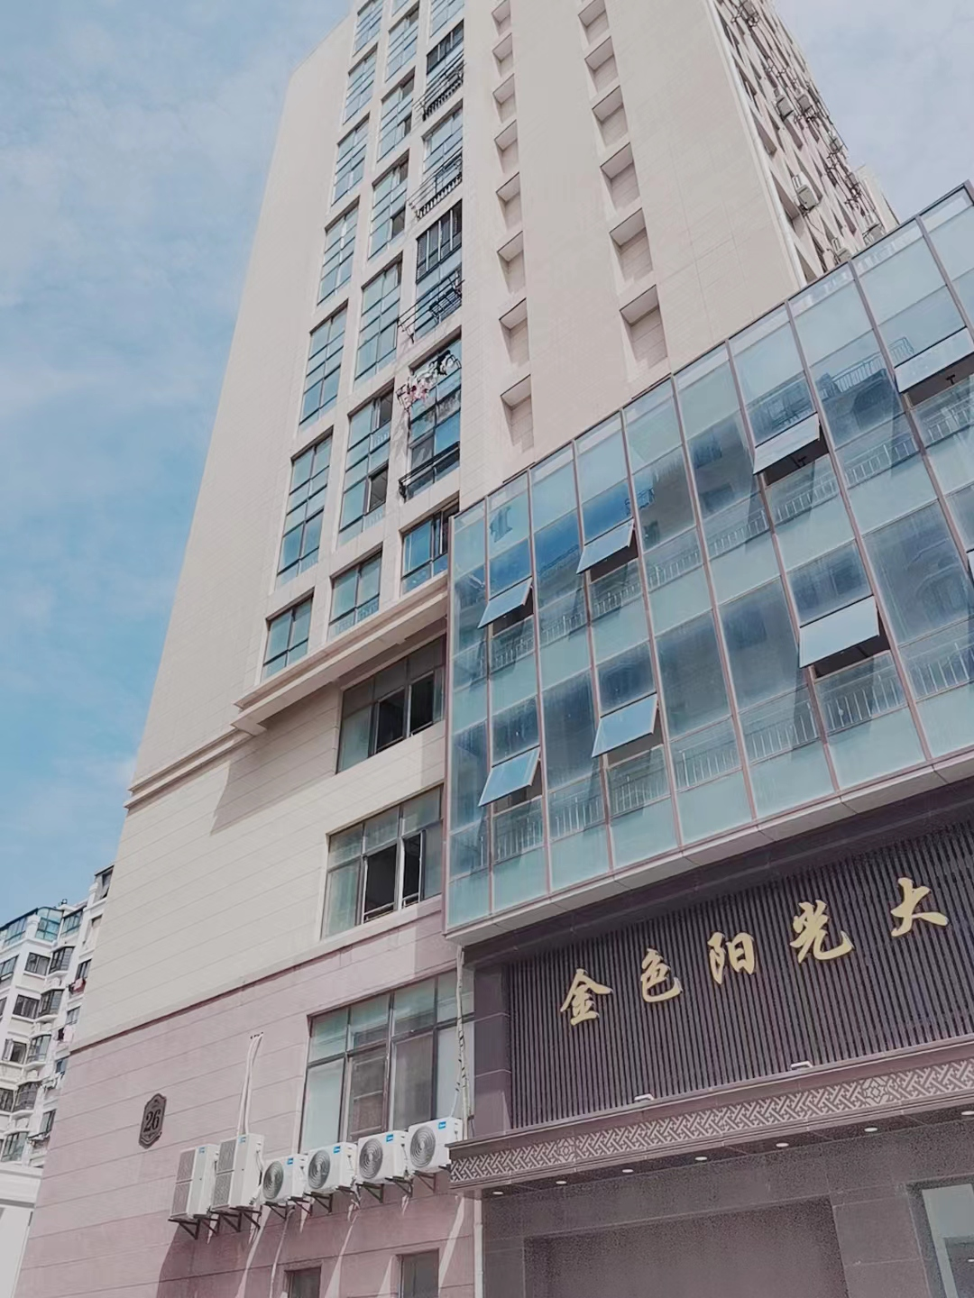 | 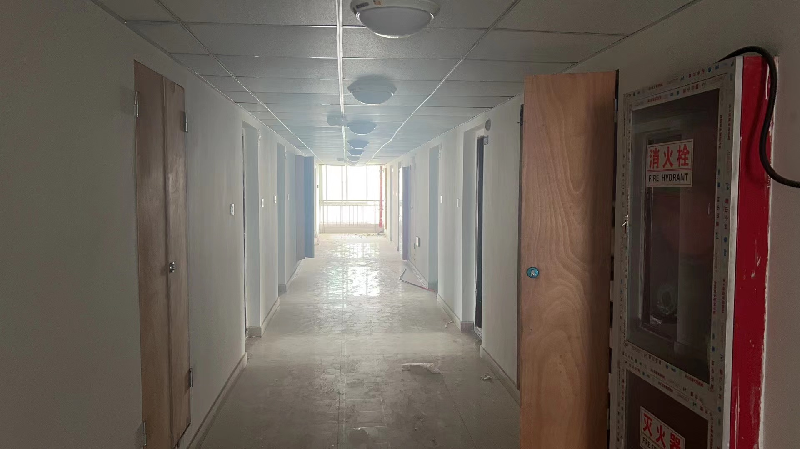
房产状况 | 房产状况
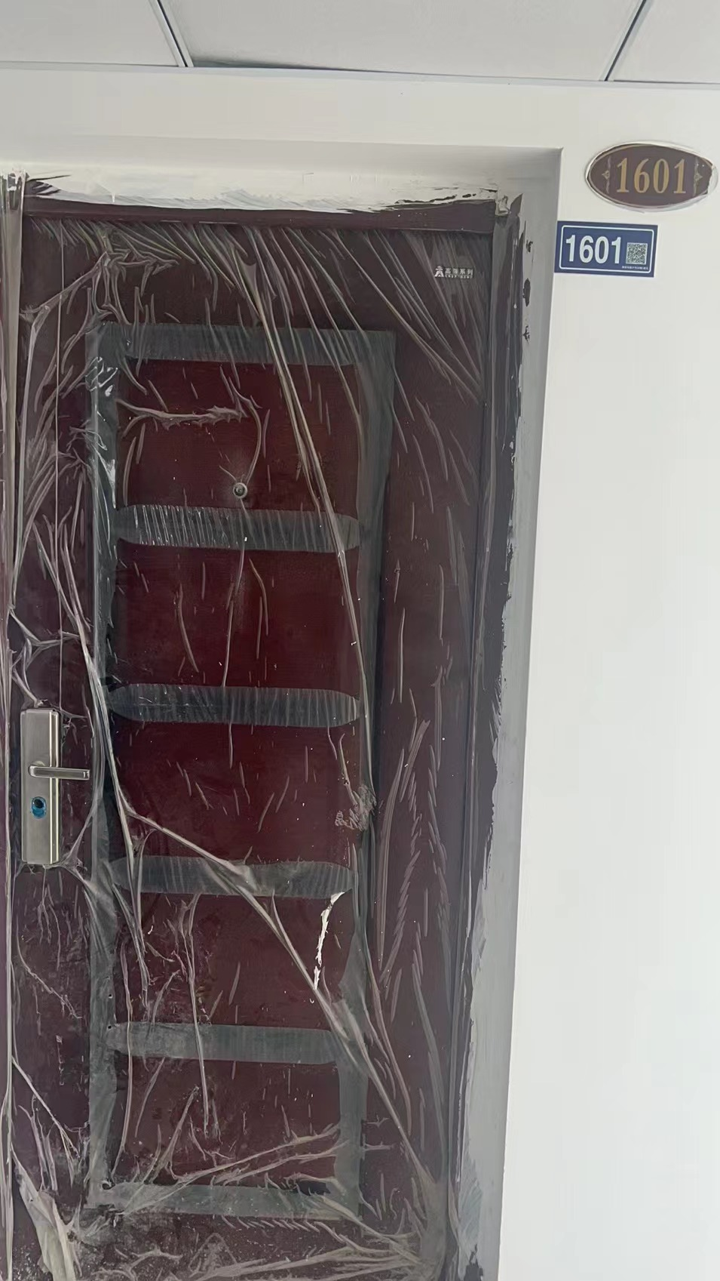 | 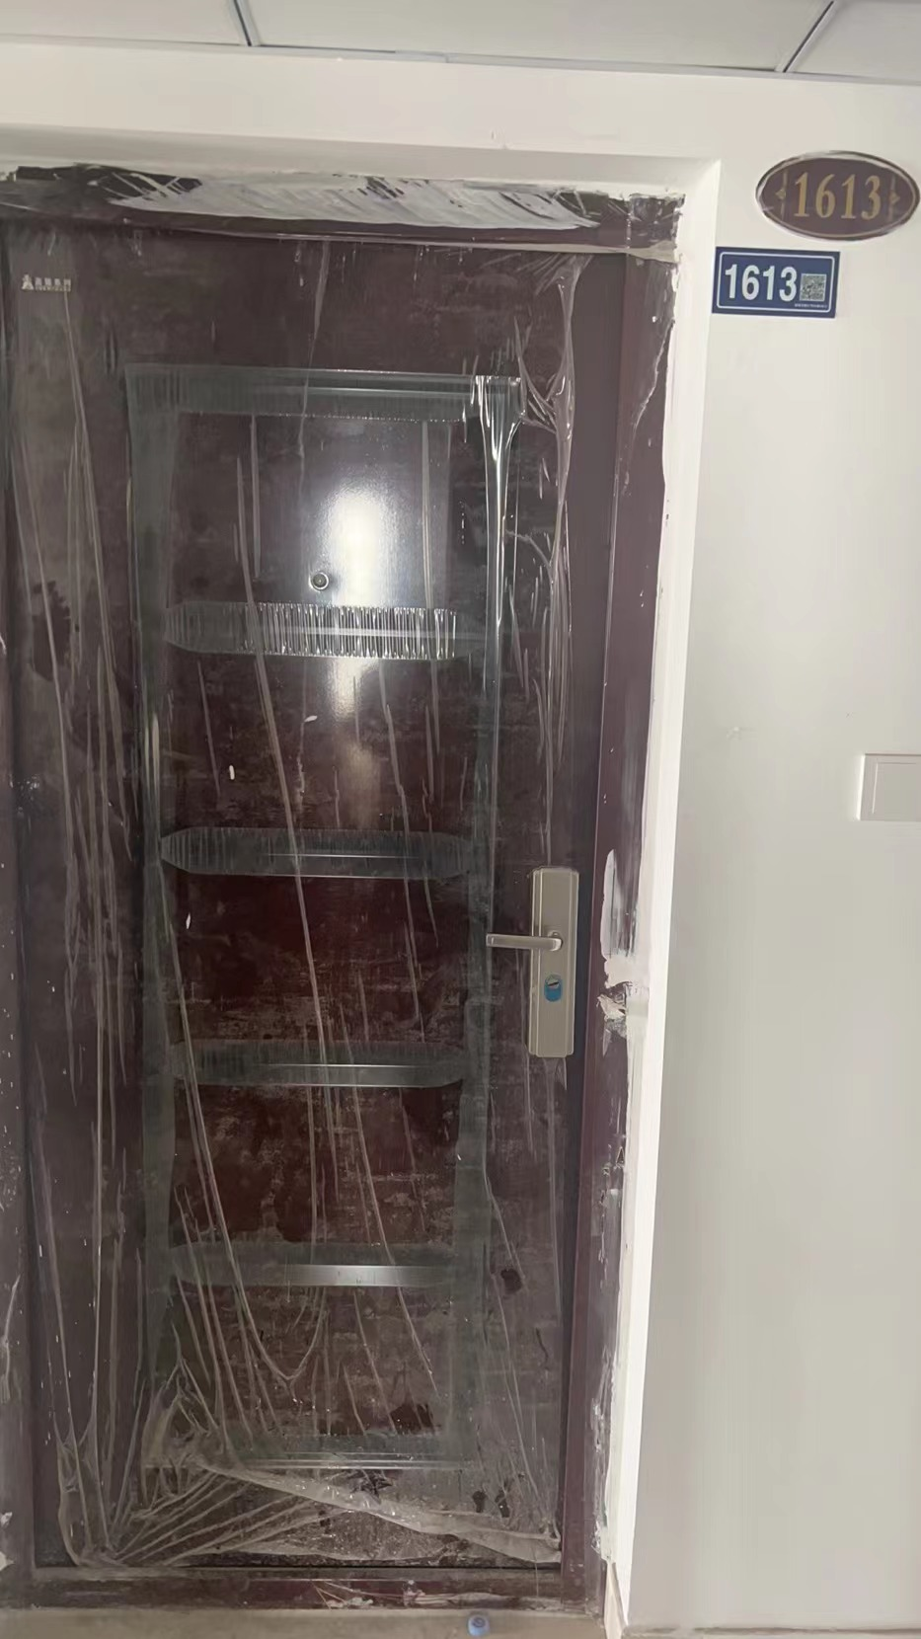
房产状况 | 房产状况
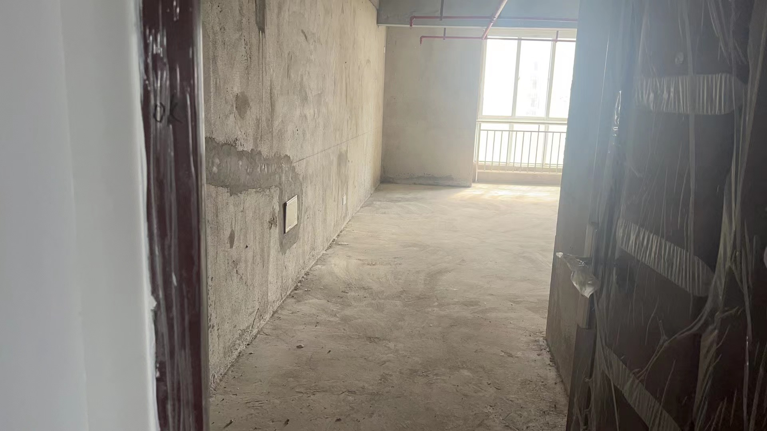 | 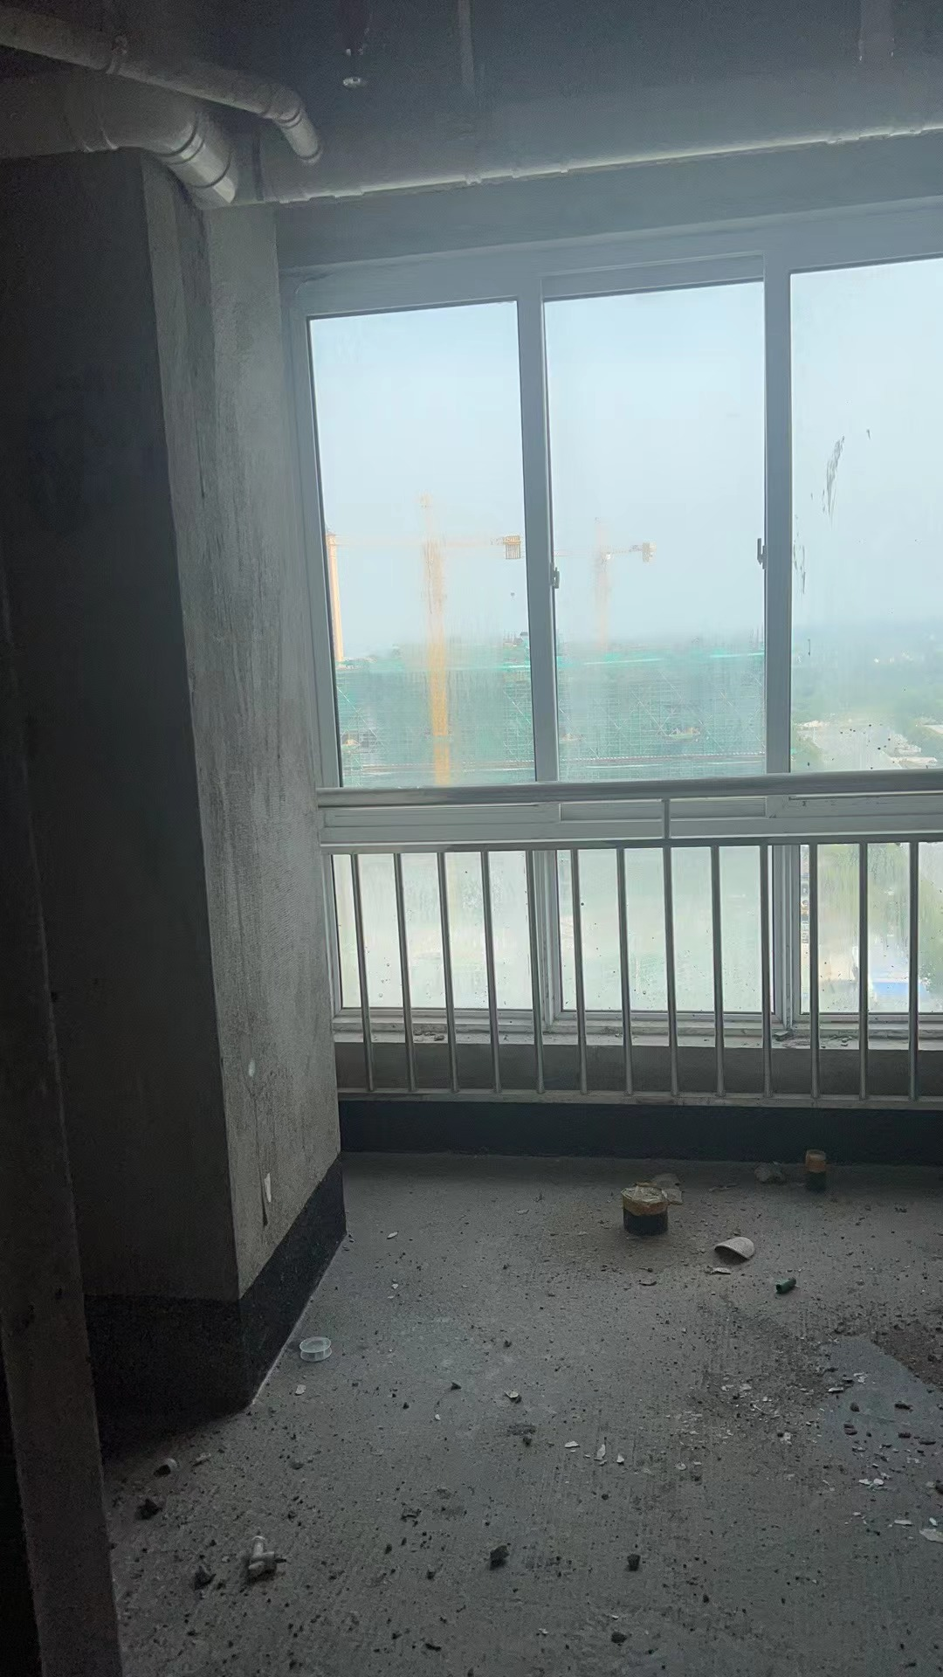
房产状况 | 房产状况
附：射阳县金色阳光26幢公寓楼现场拍摄照片2/2
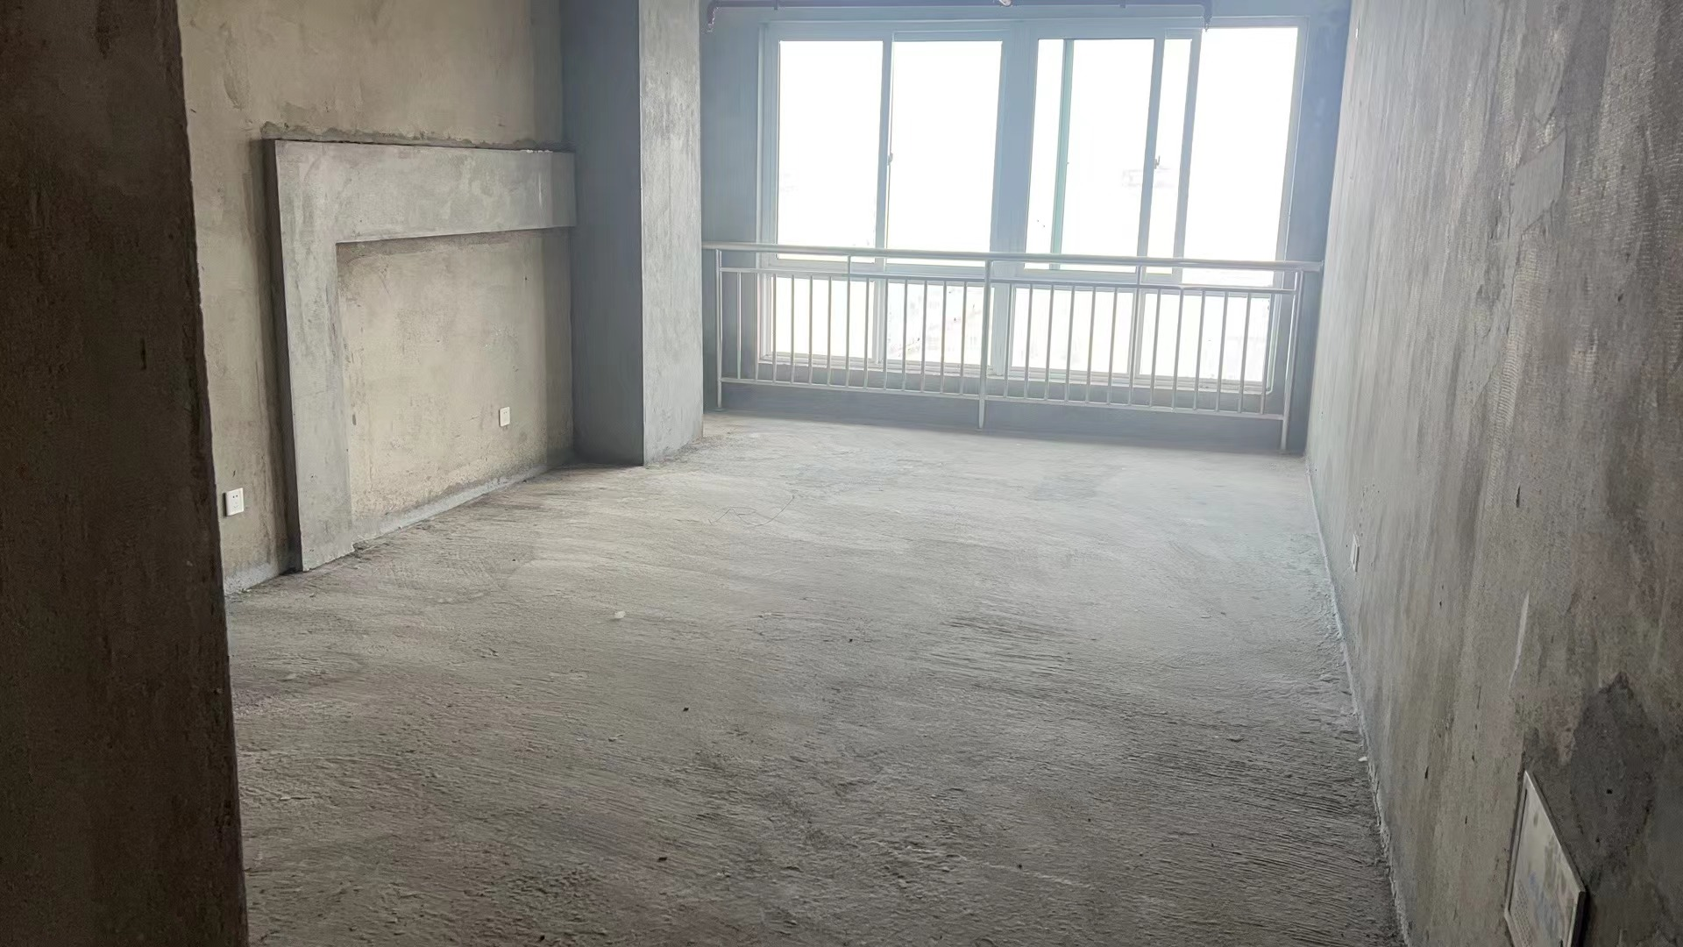 | 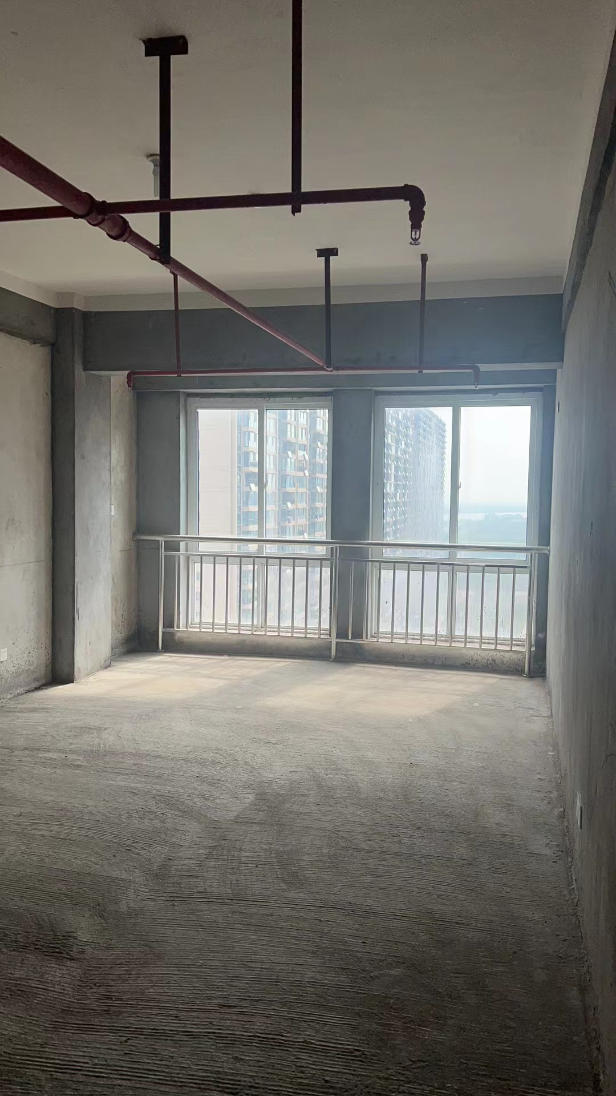
房产状况 | 房产状况
 | 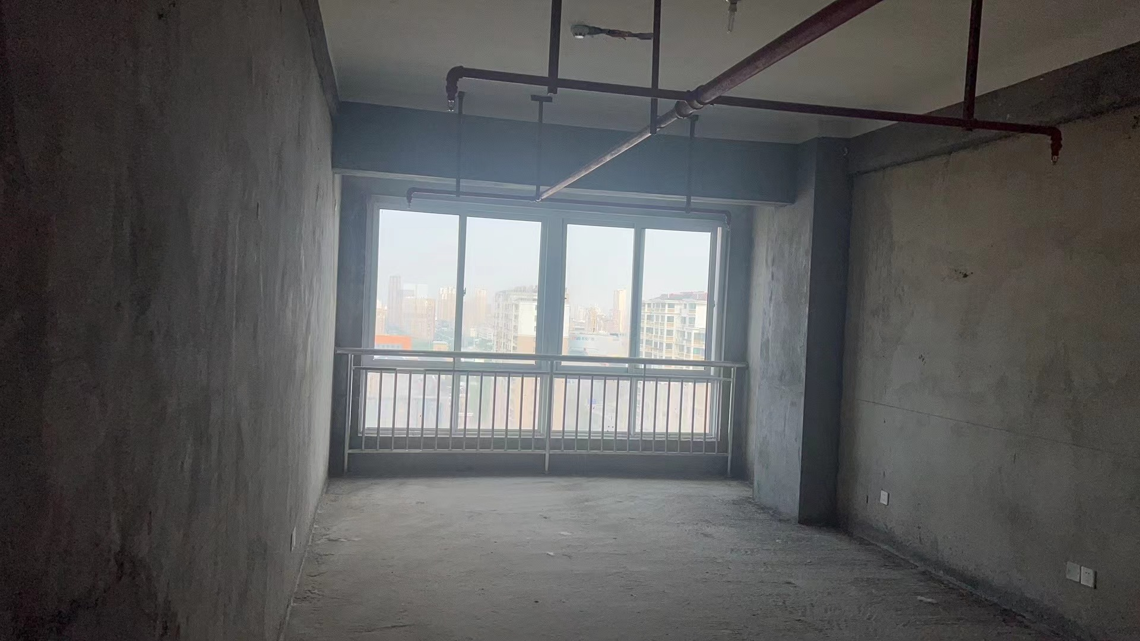
房产状况 | 房产状况
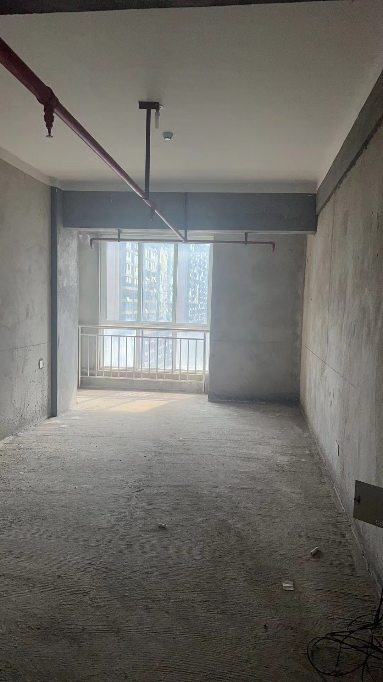 | 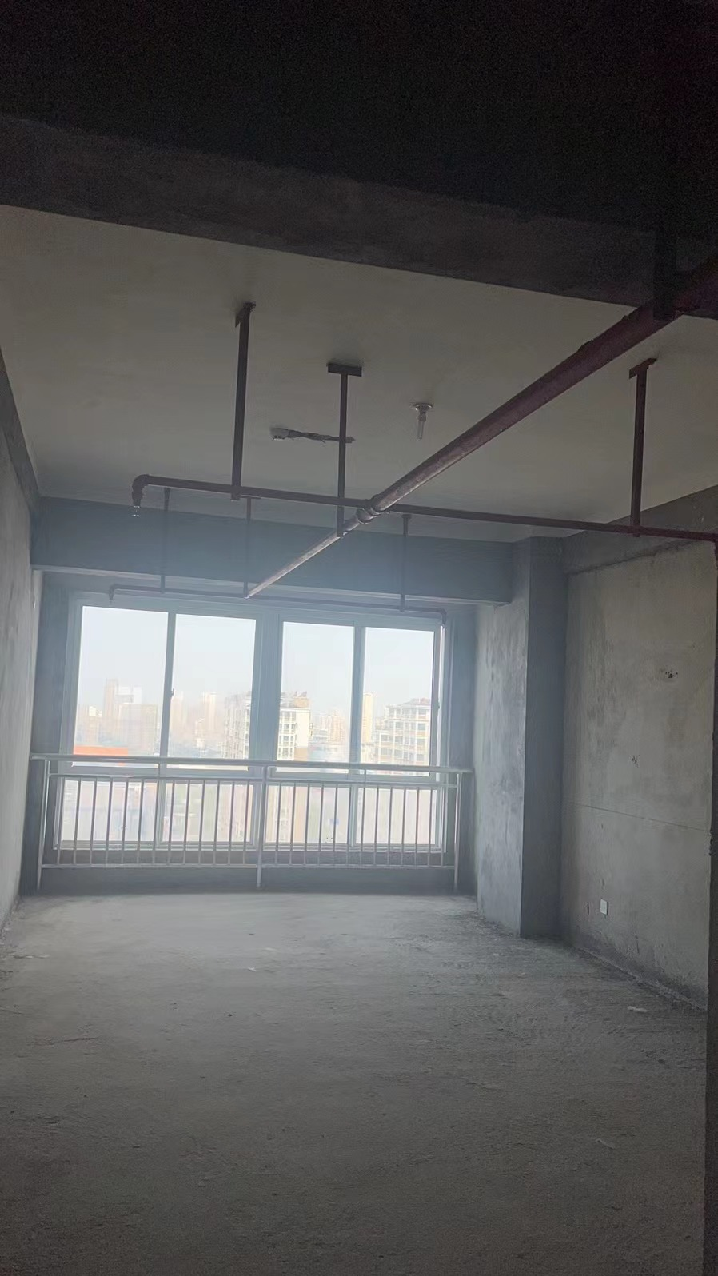
房产状况 | 房产状况

